Федеральное государственное бюджетное образовательное учреждение
высшего образования
Санкт-Петербургский государственный университет

Хамидова Нигора Содикджоновна

ВЫПУСКНАЯ КВАЛИФИКАЦИОННАЯ РАБОТА НА ТЕМУ:
«Особенности построения арабских толковых словарей из рукописного собрания Восточного отдела Научной библиотеки им. М. Горького»

Образовательная программа «Востоковедение и африканистика»

Направление «Востоковедение и африканистика»

Профиль «Арабская филология»

Научный руководитель: Хана Яфиа Юсиф Джамиль,
кфн, доцент

Рецензент: Телицин Николай Николаевич,
кфн, доцент

Санкт-Петербург
2018
Оглавление
Транслитерация 3
Введение 4
Глава 1. Средневековые толковые словари 7
Глава 2. «Tāğ al-luġa wa ṣiḥāḥ al-‘arabiyya» в рукописном собрании Восточного отдела Научной библиотеки СПбГУ 17
2.1 Составитель «Tāğ al-luġa wa ṣiḥāḥ al-‘arabiyya» 17
2.2 Словарь «Tāğ al-luġa wa ṣiḥāḥ al-‘arabiyya» в списках, хранящихся в рукописном собрании Восточного отдела Научной библиотеки СПбГУ 20
2.3 Краткая характеристика толкового словаря «Tāğ al-luġa wa ṣiḥāḥ al-‘arabiyya». 32
Глава 3. «al-Qāmūs al-Muḥīṭ» в рукописном собрании Восточного отдела Научной библиотеки СПбГУ 44
3.1 Составитель словаря «al-Qāmūs al-Muḥīṭ» 44
3.2 Словарь «al-Qāmūs al-Muḥīṭ» в списках, хранящихся в рукописном собрании Восточного отдела Научной библиотеки СПбГУ 46
3.3 Краткая характеристика толкового словаря «al-Qāmūs al-Muḥīṭ». 52
Заключение 58
Список использованной литературы 61
Приложение 64

Транслитерация
Самостоятельное написание буквы | Знак транскрипции | Самостоятельное написание буквы | Знак транскрипции
ا | ā | ض | ḍ
ب | b | ط | ṭ
ت | t | ظ | ẓ
ث | ṯ | ع | ʻ
ج | ğ | غ | ġ
ح | ḥ | ف | f
خ | ḫ | ق | q
د | d | ك | k
ذ | ḏ | ل | l
ر | r | م | m
ز | z | ن | n
س | s | ه | h
ش | š | و | w/ū
ص | ṣ | ي | y/ī

Введение
Арабская лексикографическая традиция имеет многовековую историю и представлена столь большим числом трудов, что точный их подсчет очень труден. Эта задача до сих пор еще не выполнена, как и не проведена сколько-нибудь отчетливая классификация лексикографических сочинений.
Серьезной помехой полному учету и убедительной классификации арабских лексикографических трудов является их значительное разнообразие по типу, объему и строению: это и небольшие тематические словари, или трактаты, и глоссарии редких, малоупотребительных слов, и лексико-грамматические сочинения на какую-либо одну или несколько парадигм, и общеязыковые толковые словари. Последняя группа особенно многочисленна и включает в себя также разнообразные комментарии, сокращенные или расширенные переработки толковых словарей, дополнения к ним.
Со времени возникновения арабской лексикографии ее внимание было сосредоточено, прежде всего, на доисламской поэзии, по отношению к которой все остальное находилось в подчиненном положении. Доказательства тому или иному словоупотреблению привлекались, именно из поэзии. Отдельные же категории слов и выражений, встречающихся в Коране и хадисах, рассматривались наряду с поэтической лексикой, совсем не занимая центрального места. Это непосредственным образом отразилось в самих лексикографических трудах.
Продолжительная и интенсивная деятельность в области арабской лексикографии обусловила многообразие способов группировки и аранжировки лексики, принципов организации отдельных групп слов вокруг корня, методов толкования отдельной лексемы. Многие идеи и практические разработки арабской лексикографии явились исходными в ряде перспективных теорий арабского языкознания, а приемы собирания и объяснения слов, которые впервые применили арабские лексикографы, в дальнейшем были использованы другими народами: евреями, персами, тюрками.
Интерес к научной разработке своего лексикографического наследия в современных арабских странах пробудился лишь после Второй мировой войны. За этим последовало создание отдельных трудов западных ориенталистов по арабской лексикографии (J.A. Haywood «Arabic Lexicography. Its History, and its Place in the General History of Lexicography»; F. Krenkow «Beginnings of Arabic Lexicography till the time of al-Gawhari with special reference to the work of Ibn Duraid» и др.). В отечественном востоковедении исследования в этой области сводятся к немногим отдельным наблюдениям общего характера. (В.С. Рыбалкин «Классическое арабское языкознание»; В.М. Белкин «Арабская лексикология» и др.)
Целью данной работы является анализ построения арабских толковых словарей, хранящихся в рукописном собрании Восточного отдела Научной библиотеки им. М. Горького. Задачами работы являются:
- обзор классических толковых словарей;
- описание списков толковых словарей, хранящихся в Восточном отделе библиотеки им. Горького;
- проведение анализа организации толковых словарей и выявление их основных особенностей;
Актуальность выбора и постановки темы обусловлена необходимостью решения ряда важнейших задач, стоящих перед исследователями памятников арабской лексикографической традиции. В частности, среди основных вопросов: выполнение качественной классификации сочинений, их подсчет и комплексный кодикологический анализ оригинальных текстов рукописей. Обращение к средневековым толковым словарям – необходимое условие для изучения культурного наследия народов Востока, зафиксированного в письменных памятниках.
Структурно работа состоит из Введения, трех глав, Заключения, Списка использованной литературы и Приложения. В Введении мы обозначаем цель, основные задачи и актуальность настоящей работы. В первой главе рассматриваются средневековые толковые словари арабского языка. Во второй и третьей главах мы рассматриваем толковые словари из рукописного собрания Восточного отдела библиотеки им. М. Горького СПбГУ, приводим некоторые факты из биографии составителей словарей, анализируем способ группировки и аранжировки лексики словарей, описываем списки словарей, а также делаем попытку оценить историческую значимость данных словарей. В Заключении делаются выводы относительно поставленных задач. В Списке использованной литературы приводится 35 источников. В Приложении даются фрагменты списков толковых словарей.
При написании данной работы активно использовалась литература на русском, английском, немецком и арабском языках. Среди них можно выделить монографии В.М. Белкина «Арабская лексикология», В.С. Рыбалкина «Классическое арабское языкознание», Дж. Хейвуда «Арабская лексикография». При работе над описанием рукописей использовались классический труд Карла Броккельмана «История арабской литературы», каталог арабских рукописей Восточного отдела библиотеки СПбГУ О.Б. Фроловой, а также каталог арабских рукописей библиотеки Императорского Казанского университета И.Ф. Готвальда.
Материалы работы были апробированы в XXIX Международном Конгрессе по источниковедению и историографии стран Азии и Африки «Азия и Африка: наследие и современность» в июне 2017 года, на XII Ежегодной Конференции Российских Арабистов в ноябре 2017 года в Институте Востоковедения РАН в Москве, на XL Ежегодной Сессии Петербургских Арабистов в апреле 2018 года. Тезисы находятся в публикации в следующих изданиях: Материалы XXIX Международного конгресса «Азия и Африка: наследие и современность», материалы XII Ежегодной Конференции Российских Арабистов.

Глава 1. Средневековые толковые словари
Основной сферой деятельности арабских лексикографов было составление толковых словарей, имевших целью зафиксировать весь словарный состав арабского языка и истолковать значения входящих в них слов. Первым таким словарем был «Kitāb al-‘ayn» (ар.: كتاب العين) басрийского филолога al-Ḫalīl ʼibn ʼAḥmad al-Farāhīdī (ар.:الخليل ابن أحمد الفراهيدي) (ум. в 791 г.). al-Ḫalīl ʼibn ʼAḥmad al-Farāhīdī был выдающимся филологом своего времени. Кроме лексикологии он занимался и другими отраслями науки, в частности разработал систему арабского метрического стихосложения — ‘arūḍ (ар.: عروض).
«Kitāb al-‘ayn» представляет собой наиболее ранний опыт по собиранию и регистрации всего словарного запаса арабского языка, его влиянию в той или иной степени подверглись последующие толковые словари. Длительное время европейская и арабская наука считали этот труд утраченным, пока в августе 1914 г. в журнале «Luġat al-‘arab» (ар.: لغة العرب) не появилось сообщение ученого-монаха, отца Анастаса о том, что ему удалось найти в Ираке целых три списка «Kitāb al-‘ayn», и что он готовит издание этого труда. Однако оно не было завершено и ограничивалось всего 144 страницами.
Тем не менее, продолжались поиски других списков, росло и продолжает расти количество литературы как о самом словаре, так и об обстоятельствах его создания. Полное издание словаря «Kitāb al-‘ayn» было осуществлено иракскими исследователями Mahdī al-Mahzūmī (ар.: مهدي المهزومي) и ʼIbrāhīm as-Sāmarrāʼī (ар.: ابراهيم السامرائي) в восьмидесятых годах.
Отправные принципы отбора и размещения лексики изложены в предисловии к «Kitāb al-‘ayn». В нем содержится и ряд общелингвистических положений, без обращения к которым невозможно понимание некоторых тенденций в развитии средневекового арабского языкознания.
Предисловие к «Kitāb al-‘ayn» затрагивает многие аспекты системы филолога al-Ḫalīl al-Farāhīdī в лексикографии. Однако эта система объясняется недостаточно последовательно. По этой причине, как представляется, она считается сложной и запутанной в истории арабской лексикографии. Даже в некоторых современных исследованиях лексикографические методы al-Ḫalīl al-Farāhīdī излагаются недостаточно четко.
al-Ḫalīl al-Farāhīdī основал новый принцип аранжировки корнеслова, который впоследствии стали называть фонетико-пермутативным. al-Ḫalīl al-Farāhīdī впервые поставил своей задачей охватить весь лексический состав арабского языка.
Главная проблема, с которой он при этом столкнулся - необходимость избежать повторов корней - с одной стороны, и их пропусков - с другой. По мнению al-Ḫalīl al-Farāhīdī, обычный алфавитный порядок, не в полной мере отвечал решению этих двух задач, поэтому он составил словарь по фонетическому алфавиту.
Порядок звуков в нем обусловлен местом их артикуляции, начиная от гортанных, артикулируемых речевым аппаратом глубже всего, и кончая губными, артикулируемыми в самом конце речевого аппарата. В рамках фонетического алфавита звуки дополнительно сгруппированы в 9 фонетических групп. Исследователи отмечают, что данная система была им заимствована из санскрита.
По фонетическому алфавиту, представляющему артикуляционно обоснованную последовательность расположения согласных звуков, al-Ḫalīl al-Farāhīdī поэтапно отбирает по две, три, четыре и пять букв. Они являются исходными для реестра корней, составляющих словник «Kitāb al-‘ayn». Корни al-Ḫalīl al-Farāhīdī получает путем комбинирования отобранных букв.
Таким образом, словарь делится на книги (kitab – كتاب), каждая книга включает слова, начинающиеся с одной и той же буквы. Словарь начинается с книги al-‘ayn, откуда и название самого словаря. Каждая книга делится на главы (bāb – باب) соответственно количеству корневых слова. Все варианты перестановок корневых букв определенной основы приводятся в частях (faṣl –فصل). Подобный принцип расположения лексики в словаре ведет к полноте первых книг и краткости последних, поскольку большая часть слов приведена в первых книгах.
Как представляется, источниками словаря явились уже существовавшие тематические словари. Иллюстративный материал для подтверждения значений брался из древней поэзии, Корана, хадисов и пословиц.
Несмотря на то, что словарь требует определенной подготовки для понимания и пользования, ему едва ли можно отказать в логичности и последовательности. Поэтому в истории арабской лексикографии к нему вновь и вновь обращались вплоть до XIVв.
В основу аранжировки словаря «al-Bāri‘ fī-l-luġa» (ар.: البارع في اللغة) систему al-Farāhīdī положил андалузский лексикограф ʼAbū ‘Alī ʼIsmā‘īl al-Qāsim al-Kālī (ар.: ابو علي اسماعيل ابن القاسم الكالي). al-Kālī отходит от системы al-Farāhīdī в частностях, однако более полно и последовательно располагает материал в словарной статье.
Фонетико-пермутативный принцип применил в словаре «Tahḏīb al-luġa» (ар.: تهذيب اللغة) и современник al-Kālī лексикограф ʼAbū Manṣūr Muḥammad ʼibn ʼAḥmad al-ʼAzharī (ар.: أبو منصور محمد ابن أحمد الأزهري). Свое внимание он, главным образом, сосредоточил на дополнении «Kitāb al-‘ayn» и исправлении ошибок и неточностей, замеченных им у предшествующих лексикографов.
В отличие от труда «Kitāb al-‘ayn», «Tahḏīb al-luġa» широко использовали последующие лексикографы, прежде всего ʼIbn Manẓūr (ар.: ابن منظور) (1232-1311гг.) в знаменитом словаре «Lisān al-‘arab» (ар.: لسان العرب). Затем фонетико-пермутативный принцип использовал при составлении словаря «al-Muḥīṭ fī-l-luġa» (ар.: المحيط في اللغة) Ṣāḥib ʼibn ‘Abbād (ар.: صاحب ابن عباد) (938-995гг.). Ṣāḥib ʼibn ‘Abbād пополнил словарь незарегистрированной предшественниками лексикой. Стремление зафиксировать насколько можно больше лексики обусловило краткость в толковании слов и отказ от цитат.
Спустя почти век к этому принципу обратился еще один испанский лексикограф ‘Alī ʼibn ʼIsmā‘īl ʼIbn Sīda (ар.: علي بن إسماعيل ابن سيدة) (ум. после 1066 г.) в словаре «al-Muḥkam wa-l-muḥīṭ al-ʼa‘ẓаm fī-l-luġa» (ар.: المحكم و المحيط الاعظم في اللغة).
Фонетико-пермутативный принцип оказал ощутимое влияние на принципы расположения корней в толковых словарях. Прежде чем предпочесть более удобные способы аранжировки в каждом из аспектов - фонетическом алфавите, пермутации и классификации корней - его использовали многие другие лексикографы. Из них наиболее известен ʼIbn Durayd (ар.: ابن دريد), применивший пермутацию в сочетании с обычным алфавитным порядком в словаре al-Ğamhara (ар.: الجمهرة). ʼIbn Durayd задался целью представить общеупотребительную лексику и исключил редкую, которую собрал в отдельный раздел в конце словаря.
Фонетико-пермутативный принцип хронологически явился первой попыткой полного охвата лексики арабского языка. Главный его положительный момент заключается в том, что впервые была осознана необходимость разработки определенной системы аранжировки корнеслова, сформулирована задача исчерпывающе обозреть все лексическое богатство языка, ничего при этом не упустив и избежав повторов. С другой стороны, в словари, составленные по фонетико-пермутативному принципу, вполне мог проникать и слой несуществующих корней и их вымышленных дериватов. Сам метод располагал к их образованию, ведь автор словаря не всегда знал, что словоформы на тот или иной корень действительно отсутствуют в языке. Тем не менее, фонетико-пермутативный принцип в арабской средневековой лексикографической практике был более распространенным, чем это было принято обычным считать.
В арабской лексикографии интересна фигура ʼAbū al-Ḥusayn ʼAḥmad ʼibn Fāris (ар.: أبو الحسين أحمد ابن فارس) (ум. в 1005 г.). Деятельность этого филолога была многосторонней – грамматика, поэзия, фикх, тафсир – но наибольшее признание он получил как автор словарей «al-Muğmal fī-l-luġa» (ар.: المجمل في اللغة) и «al-Maqāyīs fī-l-luġa» (ар.: المقاييس في اللغة). Cловари состоят из 28 книг, каждая из которых делится на 3 раздела: двухбуквенные, трехбуквенные и корни, состоящие из более чем 3 корней.
ʼIbn Fāris также занимался комбинаторикой трехбуквенного корня в ее связи с семантикой. Свои идеи в этой связи он изложил в трактате «Kitāb aṯ-ṯalāṯa» (ар.: كتاب الثلاثة), в котором пытается доказать, что слова с тремя одинаковыми корневыми, для которых возможны три комбинации, являются синонимами. Например, слова ḥalīm (ар.: حليم), ḥamīl (ар.: حميل) и laḥīm (ар.: لحيم) - «тучный, дородный».
В двух ранее названных словарях ʼIbn Fāris полностью оставляет в стороне идею пермутации, отказывается от многих типов корней, которые различал ʼIbn Durayd, будучи ближе к классификации al-Ḫalīl al-Farāhīdī, тем не менее, у первого он заимствует обычный алфавитный порядок. Однако при упорядочении корнеслова алфавит представляется ʼIbn Fāris не в виде линейной последовательности, а в форме круга, движение по которому возможно только по часовой стрелке.
Поэтому принцип, который он применил в двух указанных словарях, следует назвать алфавитно-кольцевым, или алфавитно-круговым, а не просто алфавитным, как его называют многие исследователи. Следует, однако, отметить, что принцип расположения лексики, который ʼIbn Fāris применил в словарях «al-Muğmal fī-l-luġa» и «al-Maqāyīs fī-l-luġa», в арабской лексикографии продолжателей не нашел.
К X в. перед арабской лексикографией встают две первостепенные задачи: необходимость приводить аутентичные формы слов и упростить поиск нужной словарной статьи. Радикальный поворот в ее решении сделал арабский лексикограф тюркского происхождения ʼAbū Naṣr ʼIsmā‘īl ՚ibn Ḥammād al-Fārābī al-Ğawharī (ар.: ابو نصر اسماعيل ابن حماد الفارابي الجوهري ).
Al-Ğawharī составил словарь «Tāğ al-luġa wa ṣiḥāḥ al-‘arabiyya» (ар.: تاج اللغة و صحاح العربية), широко известный под более кратким названием «aṣ-Ṣiḥāḥ» (ар.: الصحاح). В нем применен единый метод распределения лексического материала. Словарь al-Ğawharī в соответствии с общепринятым алфавитом делится на разделы по последней корневой слова, далее разделы делятся на главы по первой корневой, а в главах корни расположены по алфавиту средних корневых.
Такое расположение делает словарь в известном смысле словарем рифм, в силу чего принцип его аранжировки часто называют рифмовым принципом. Подробнее рассмотрим этот словарь во второй главе нашей работы.
Рифмовый принцип продолжал использоваться в таких знаменитых словарях как «Lisān al-‘arab», «al-Kāmūs al-muḥīṭ» и «Tāğ al-‘arūs». Лексикограф Rāḍyya ad-Din al-Ḥasan ʼibn Muḥammad as-Sāğānī (ар.: راضية الدين الحسن بن محمد الساجاني) (1181-1252гг.) написал 24 лексикографических труда. Некоторые из них построены по рифмовому принципу, а именно:
- «at-Takmila wa-ḏ-ḏayl wa-ṣ-ṣila» (ар.: التكملة و الذيل و الصلة) - дополнение «aṣ-Ṣiḥāḥ» лексикой, не зарегистрированной al-Ğawharī. Содержит около шести тысяч словарных статей.
- «al-‘Ubāb az-zāḫir wa-l-lubāb al-fāḫir» (ар.: العباب الزاخر و اللباب الفاخر), известный под сокращенным названием «al-‘Ubāb» (ар.: العباب).
- «Ḥāšiya ‘alā aṣ-Ṣiḥāḥ» (ар.: حاشية على الصحاح). В этом труде as-Sāğānī поставил задачу исправить ошибки al-Ğawharī, допущенные им в тех местах, где неправильно названы авторы приводимых шахидов из поэзии. Также as-Sāğānī уточняет цепочки иснадов и исправляет некоторые грамматические ошибки «aṣ-Ṣiḥāḥ».
- «Mağma‘ al-baḥrayn» (ар.: مجمع البحرين) - представляет собой сводный текст «aṣ-Ṣiḥāḥ», «at-Takmila» и комментариев на «aṣ-Ṣiḥāḥ». Этим трудом as-Sāğānī преследовал цель облегчить пользователю обращение ко всем этим разобщенным источникам.
В 1290 г. ʼAbū al-Faḍl Ğamāl ad-dīn ʼibn Manẓūr (ар.: أبو الفضل جمال الدين ابن منظور) (1232-1311гг.) завершил словарь большого объема под названием «Lisān al-‘arab». Для его составления ʼIbn Manẓūr привлек материал ряда словарей самых различных принципов построения - «al-Ğamhara», «an-Nihāya fī ġarīb al-ḥadīṯ wa-l-ʼaṯar», «al-Muḥkam» и «Tahḏīb al-luġa», «aṣ-Ṣiḥāḥ» и «at-Tanbīh wa-l-ʼīḍāḥ ‘ala mā waqa‘a fī kitāb aṣ-Ṣiḥāḥ».
Главными из них ʼIbn Manẓūr признает «Tahḏīb al-luġa» и «al-Muḥkam», считая первый из них лучшим из существующих, а второй - наиболее полным. Единственная причина, из-за которой они не были приняты – это их запутанная аранжировка. По мнению автора, наиболее приемлемым и получившим известность из-за легкости является построение словаря «aṣ-Ṣiḥāḥ», хотя в изложении лексического материала в нем встречаются неточности и ошибки.
Таким образом, ʼIbn Manẓūr целиком полагается на принципы расположения лексики, примененные al-Ğawharī, заимствуя их без видимых изменений. «aṣ-Ṣiḥāḥ» послужил образцом для аранжировки лексики и лексикографу ʼAbū Ṭāhir Mağd ad-dīn al-Fīrūzābādī (ар.: أبو طاهر مجد الدين الفيروزآبادي) (1329-1414гг.), автору не менее знаменитого словаря «al-Qāmūs al-muḥīṭ» (ар.: القاموس المحيط).
Далее вплоть до ХVIIIв. труды, применявшие рифмовый принцип аранжировки, представляли собой, главным образом, различного рода комментаторские обработки «aṣ-Ṣiḥāḥ», «al-Lisān» и «al-Qāmūs al-muḥīṭ»». Самым известным такого рода словарем является «Tāğ al-‘arūs» (ар.: تاج العروس) лексикографа Murtad az-Zabīdī (ар.: مرتد الزبيدي).
«Tāğ al-‘arūs» представляет собой комментарий к «al-Qāmūs al-muḥīṭ». В предисловии составитель указывает до 120 источников, которыми он пользовался в процессе работы. az-Zabīdī заключает текст из «al-Qāmūs al-muḥīṭ» в скобки, оставляя вне их прочий материал. В конце каждой статьи az-Zabīdī отмечает метафорические значения слов. В словаре включено значительное количество диалектных, в основном египетских слов.
Если ранее рассмотренные принципы аранжировки лексики использовались преимущественно в общеязыковых толковых словарях, то обычный алфавитный порядок в этих трудах начал применяться, по существу, только после XVIIIв. С другой стороны, ранние лексикографические сочинения по диалектной и коранической лексике, словам и выражениям хадисов, а также некоторые лексико-грамматические трактаты при размещении слов прибегали к обычному алфавитному порядку.
Только в общеязыковом толковом словаре «ʼAsās al-balāġa» (ар.: أساس البلاغة) к прямому алфавитному порядку обратился az-Zamaḫšarī (1075-1144гг.). В «ʼAsās al-balāġa» автор поставил цель разграничить прямые и метафорические словоупотребления. az-Zamaḫšarī пытается представить лексико-семантическое поле корня как можно полнее и всестороннее. Автор старается не перегружать словарь цитатами, причем берет их, главным образом, у современных ему авторов. Для своего времени «ʼAsās al-balāġa» был прекрасным словарем, простым и удобным по построению, четким и ясным по истолкованию лексики.
Главной причиной употребления прямых алфавитных порядков размещения лексики в словарях Корана и хадисов явилась их адресованность, в первую очередь, пользователю - мусульманину. Со всей серьезностью обратиться к ним при составлении общеязыковых толковых словарей лексикографов призвал только ʼAḥmad Fāris aš-Šidyyāq (ар.: أحمد فارس الشدياق) (1801-1887).

Глава 2. «Tāğ al-luġa wa ṣiḥāḥ al-‘arabiyya» в рукописном собрании Восточного отдела Научной библиотеки СПбГУ

2.1 Составитель «Tāğ al-luġa wa ṣiḥāḥ al-‘arabiyya»
ʼAbū Naṣr ʼIsmā‘īl ՚ibn Ḥammād al-Fārābī al-Ğawharī (ар.: أبو نصر إسماعيل بن حماد الفارابي الجوهري) – знаменитый арабский филолог тюркского происхождения. Родился в старинном тюркском городе Фараб (современный Отрар), откуда и происходит его нисба al-Fārābī. ʼIsmā‘īl al-Ğawharī начал изучать арабский язык в Фарабе под руководством своего дяди по материнской линии ʼAbū ʼIbrāhīm ʼIsḥāq ʼibn ʼIbrāhīm al-Fārābī (ар.: أبو إبراهيم إسحاق ابن إبراهيم الفارابي). Затем переехал в Багдад, где слушал лекции таких арабских филологов, как ʼAbū Sa‘īd al-Sīrāfī (ар.: ابو سعيد السيرافي) и ʼAbū ‘Alī al-Fārisī (ар.: ابو علي الفارسي).
Позднее al-Ğawharī путешествовал в местах поселения бедуинских племен Muḍar (ар.:مضر) и Rabī‘a (ар.:ربيعة ). Тем самым он последовал примеру предшествующих лексикографов, проводивших языковедческие наблюдения среди арабов пустыни.
После длительного путешествия al-Ğawharī вернулся в Хорасан, а затем поселился в иранском городе Нишапур, где и составил словарь «Tāğ al-luġa wa ṣiḥāḥ al-‘arabiyya». Он также занимался преподаванием арабского языка и переписыванием рукописных книг, в особенности Корана. Высоко ценился его великолепный почерк, ставившийся на уровень почерка знаменитого каллиграфа ʼIbn Muqla (ар.: ابن مقلة). Кончину al-Ğawharī в Нишапуре (ок. 1009г.) связывают со случайным падением с крыши его дома или мечети.
Научное наследие ученого является важным источником по истории развития арабской филологии. ʼIsmā‘īl al-Ğawharī, главным образом, знаменит в науке своим трудом «Tāğ al-luġa wa ṣiḥāḥ al-‘arabiyya» (ар.: تاج اللغة و صحاح العربية). Он также посвятил один из своих трудов теории метрики арабского стиха под названием «‘Arūḍ al-waraqa» (ар.: عروض الورقة).
Рукопись этого труда, известного в науке до последних лет лишь по названию, была найдена турецким исследователем Нихадом Четином в библиотеке Атыф Эфенди в Стамбуле. Следует отметить, что написанный в конце Х в. «‘Arūḍ al-waraqa» дошел до нас, как и «aṣ-Ṣiḥāḥ», в полном объеме. Этот трактат посвящен теории стихосложения. В самом кратком виде структуру трактата можно выразить следующим образом: вступительные фразы, введение и двенадцать глав. В вводной части автор дает краткое толкование каждому арудному термину и приводит примеры. Каждая глава имеет свое название согласно размеру стиха.
В исследованиях востоковедов довольно мало сведений о том, что средневековый ученый al-Ğawharī был еще поэтом. Широко известен следующий факт: al-Ğawharī для создания своих трудов глубоко изучал доисламскую поэзию, литературу в эпоху процветания, был знаком с творчеством ее видных представителей. Вместе с тем он сочинял стихи.
Создание стихов ученым, проявившим себя в основных областях арабской филологии, было традиционным для арабского Востока. Однако до настоящего времени поэтическому наследию al-Ğawharī в востоковедческой науке не было уделено должного внимания. Немецкий исследователь К. Броккельман писал, что некоторые стихи al-Ğawharī хранятся в Берлинском музее по сей день.

2.2 Словарь «Tāğ al-luġa wa ṣiḥāḥ al-‘arabiyya» в списках, хранящихся в рукописном собрании Восточного отдела Научной библиотеки СПбГУ
«Tāğ al-luġa wa ṣiḥāḥ al-‘arabiyya» (Венец речи и правильные слова арабского языка) – толковый словарь арабского языка лексикографа ʼIsmā‘īl al-Ğawharī. В свое время этот словарь получил широкую известность и распространение, составив целую эпоху в арабской лексикографии. Его содержание наряду с другими словарями включалось в последующие лексикографические труды.
«aṣ-Ṣiḥāḥ» многократно комментировали, переводили на турецкий и персидский языки, сокращали и дополняли. Одним из самых известных дополнений является «at-Takmila wa-ḏ-ḏayl wa-ṣ-ṣila» (ар.: التكملة و الذيل و الصلة), составленный as-Saġānī. Содержит около шести тысяч словарных статей. Что же касается сокращений «aṣ-Ṣiḥāḥ», то самыми известными являются словарь ar-Rāzī «Muḥtār aṣ-Ṣiḥāḥ» (ар.: مختار الصحاح) и «Tarwīḥ al-ʼarwāḥ fī tahḏīb aṣ-Ṣiḥāḥ» (ар.: ترويح الارواح في تهذيب الصحاح), составленный Maḥmūd ʼibn Aḥmad az-Zinğānī.
Как отмечалось выше, толковый словарь «Tāğ al-luġa wa ṣiḥāḥ al-‘arabiyya» занимает главное место в творчестве al-Ğawharī. Рукописные копии «aṣ-Ṣiḥāḥ» хранятся во многих библиотеках мира: Берлина, Каира, Стамбула, Калькутты, Лейдена, Парижа, Тебриза.
В нашей стране и на постсоветском пространстве списки словаря можно найти в библиотеках Санкт-Петербурга, Махачкалы, Казани, Ташкента. В рукописном собрании Восточного отдела библиотеки им. Горького хранятся 3 списка (№562, №563 и №722) «Tāğ al-luġa wa ṣiḥāḥ al-‘arabiyya», 2 списка (№82 и №181) «Muḥtār aṣ-Ṣiḥāḥ» и 1 список (№565) «Tarwīḥ al-ʼarwāḥ fī tahḏīb aṣ-Ṣiḥāḥ».
При описании за основу были взяты следующие критерии:
• принадлежность к коллекции;
• характеристика рукописи;
• дата переписки и имя переписчика;
• размер рукописи;
• бумага рукописи;
• наличие кустод и восточной пагинации;
• размер текста;
• количество строк на странице;
• почерк;
• чернила;
• переплет.
Список №563 принадлежит коллекции А.К. Казем-бека. Рукопись сохранилась в хорошем состоянии и в ней почти отсутствуют глоссы и комментарии. Текст рукописи начинается с традиционной «басмалы» (лист 1 оборот), специальной формулы прославления Бога. Дата переписки и имя переписчика не известны. Размер рукописи – 29х18 см. Список содержит 628 листов. Бумага плотная и хорошо сохранилась, на ней отсутствуют явные дефекты и повреждения. На бумаге отсутствуют филиграни, следовательно, бумага восточная, а не европейская.
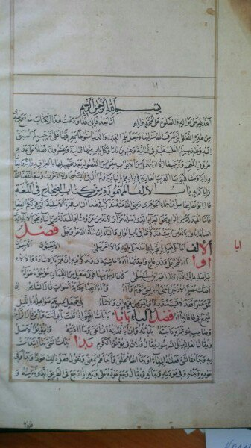
Список №563, лист 1 оборот

Каждый лист содержит 27 строк текста, кроме первого и последнего, где текст приводится в 20 строках. Текст помещается в позолоченную рамку. Тип почерка – насх. Текст рукописи написан черными чернилами, красными выделяются названия глав и леммы словарных статей. Заметно наличие большого количества лакун в тексте, а также отрыв союза «و» и следующего за ним слова, что подтверждает неграмотность переписчика. Список №563 отличается красивым кожаным переплетом темно-зеленого цвета с золотым тиснением.

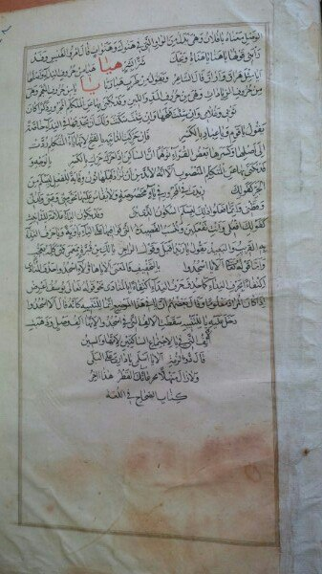
Список №563, лист 628 оборот

Список №722 принадлежит коллекции шейха ат-Тантави. Рукопись сохранилась в относительно хорошем состоянии. Сочинение начинается с традиционной «басмалы» (лист 2 оборот), далее следует фраза: و بِهِ ثِقَتِي (wa bihi ṯiqatī) – «доверяю ему». Дата переписки и имя переписчика не известны. Обложка твердая. Размер рукописи – 24х16 см.

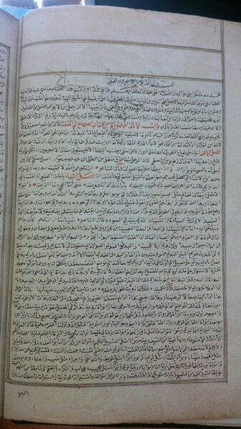
Список №722, лист 2 оборот

Список №722 содержит 325 листов. Переплет у рукописи кожаный коричневого цвета. Бумага в целом хорошо сохранилась, хотя на некоторых листах заметны дефекты. На бумаге присутствуют водяные знаки, следовательно, она была произведена в Европе. Бумага тонкая. Каждый лист содержит 38 строк текста, имеются кустоды. Текст помещен в красную рамку. Тип почерка – насх. Основной текст написан черными чернилами, красными чернилами написаны главы и подчеркнуты леммы словарных статей. На полях переписчик красными чернилами дублирует подчеркнутые корни для упрощения навигации по тексту.
Список №562 принадлежит коллекции А. К. Казем-бека. На титульном листе стоит печать библиотеки императорского Казанского университета. Список в хорошо сохранившейся кожаной обложке с орнаментом. Размер рукописи: 31×20 см. Список содержит 588 листов. Бумага плотная, восточная, не содержит филиграней.
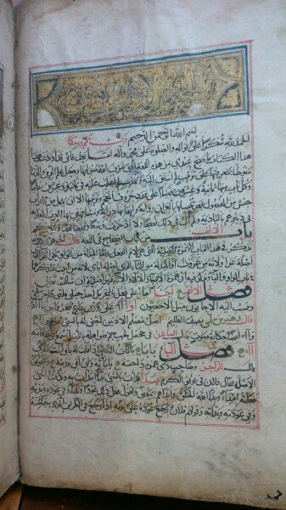
Список №562, лист 1 оборот

Текст помещен в двойную рамку красного цвета. Каждый лист содержит 20 строк текста. Почерк — насх. Заглавия написаны золотыми и красными чернилами. Красными чернилами также выделены глагол qāla, слово faṣl и корни. В колофоне на обороте листа 588 указано имя переписчика — Muḥammad bin ʼAḥmad bin ʼAbī Bakr Nağm al-ʼAlmāla‘ī (ар.: محمد بن احمد بن ابي بكر نجم الالمالعي), год окончания работы — 657 по хиджре.

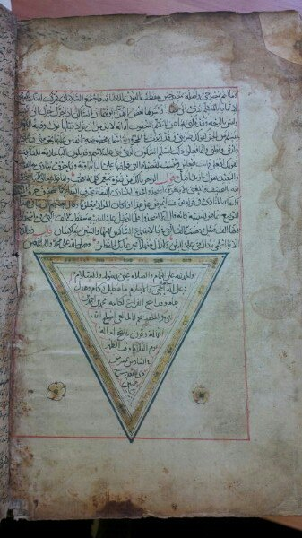
Список №562, листа 588 оборот

Список №82 «Muḥtār aṣ-Ṣiḥāḥ» представляет собой сокращение «Tāğ al-luġa wa ṣiḥāḥ al-‘arabiyya». Составитель Zayn ad-Dīn Muḥammad ʼibn ʼAbī Bakr ʼibn ‘Abd al-Qādir ar-Rāzī (ар.: زين الدين محمد ابن ابي بكر ابن عبد القادر الرازي) родился и вырос в городе ar-Ray (ар.: الري), умер в 1261 году. Рукопись сохранилась в достаточно хорошем состоянии. Список принадлежит коллекции А. К. Казем-бека. На титульном листе стоит печать библиотеки императорского Казанского университета.
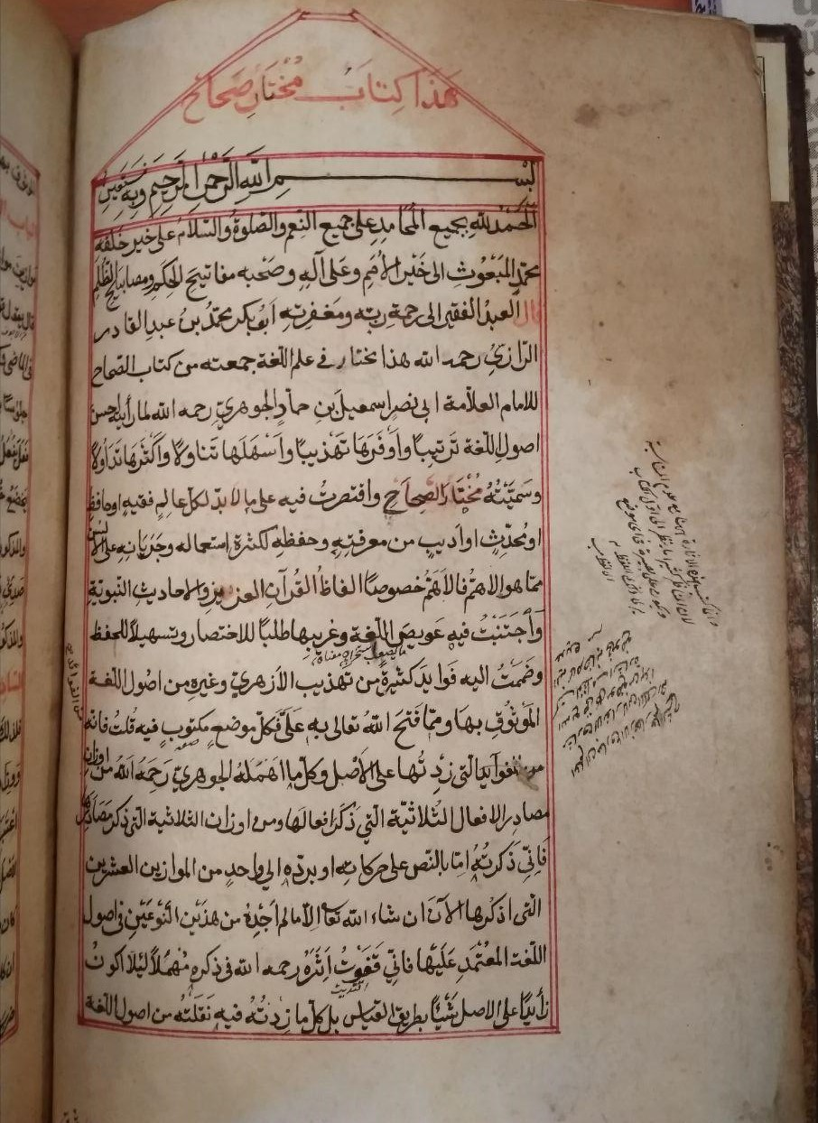
Список №82, лист 1 оборот
Размер рукописи - 26,5×17см. Бумага плотная, восточная. Список содержит 260 листов. Текст помещен в рамку красного цвета. Каждый лист содержит 19 строк текста. Тип почерка -насх. Текст написан черными чернилами, красными выделяются главы, леммы словарных статей и слово faṣl. Сочинение начинается с традиционной «басмалы» (лист 1 оборот), далее следует фраза: wa bihi nasta‘īn (ар.: و به نستعين) - «просим его помощи». Дата переписки и имя переписчика неизвестны, но из приписки видно, что эта рукопись была куплена неким Ṣāliḥ ʼibn Muḥammad (ар.: صالح ابن محمد), прозванным Rasūḫī (ар.: الشهير برسوخي) в 997 году по хиджре (1589г.), который сделал еще дополнения на полях.
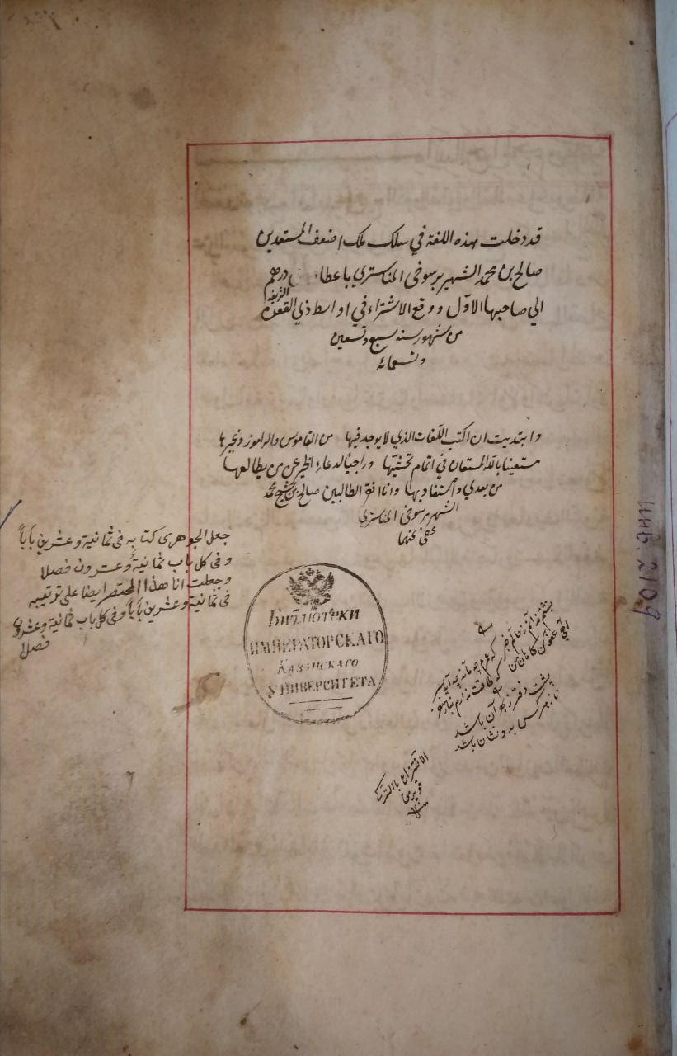
Список №82, лист 1

Список № 181 принадлежит коллекции А. К. Казем-бека. Переплет у рукописи кожаный темно-коричневого цвета. Список содержит 118 листов. Размер рукописи - 20×15,5 см. Текст в списке приведен не полностью, сохранились только 2 отрывка, из которых первый включает корни от LQḤ (لقح) до ʻAZZ (عز), второй от QWM (قوم) и до конца. Почерк текста - насх. Текст написан черными чернилами, красными выделяются главы, леммы словарных статей и слово faṣl. На полях переписчик красными чернилами дублирует корни. Дата переписки и имя переписчика неизвестны. На полях присутствуют комментарии.
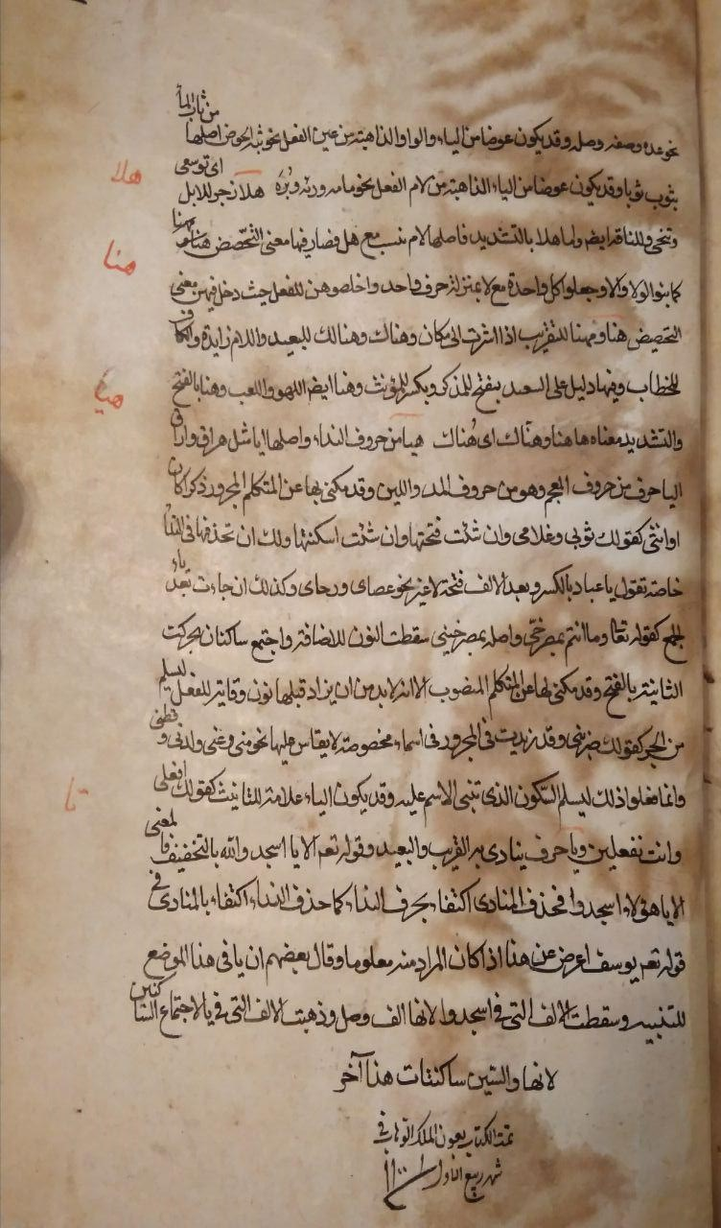
Список № 181, лист 118

Список № №565 «Tarwīḥ al-ʼarwāḥ fī tahḏīb aṣ-Ṣiḥāḥ» принадлежит коллекции А.К. Казем-бека. Список сохранился в хорошем состоянии, в нем почти отсутствуют глоссы и комментарии. Сочинение начинается с традиционной «басмалы» (лист 2 оборот). Дата переписки - 1100 по хиджре (1668 г.). Имя переписчика неизвестно. Обложка твердая. Размер рукописи – 22х12,5 см. Список содержит 245 листов.
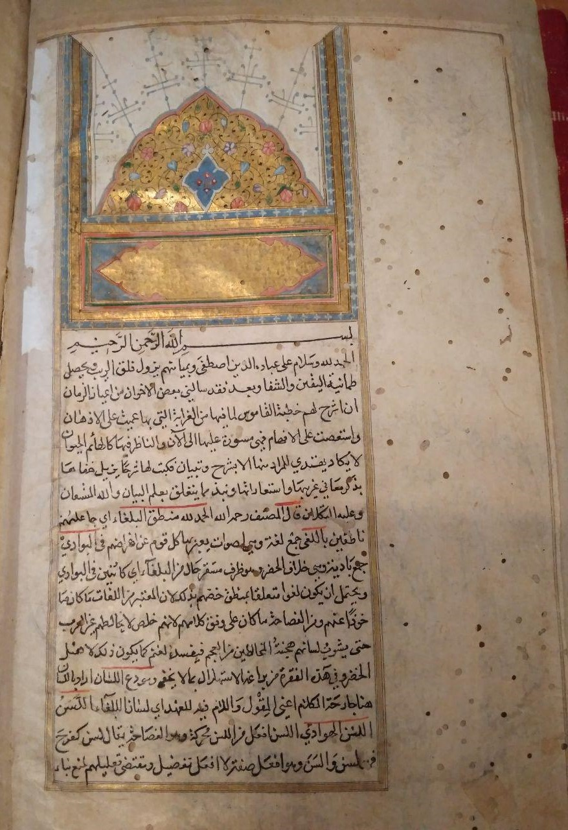
Список № №565, лист 1 оборот
Переплет у рукописи кожаный черного цвета. Бумага в целом хорошо сохранилась, хотя на некоторых листах заметны дефекты. Бумага тонкая, восточная. Каждый лист содержит 25 строк текста. Текст помещен в двойную позолоченную рамку. Тип почерка – насх. Основной текст написан черными чернилами, красными чернилами написаны главы.
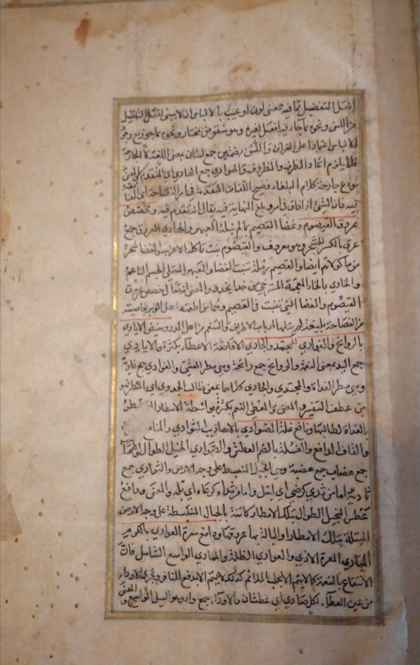
Список № №565, лист 2

2.3 Краткая характеристика толкового словаря «Tāğ al-luġa wa ṣiḥāḥ al-‘arabiyya».
«Tāğ al-luġa wa ṣiḥāḥ al-‘arabiyya» (ар.: تاج اللغة و صحاح العربية) (или «aṣ-Ṣiḥāḥ») – знаменитый толковый словарь арабского лексикографа ʼIsmā‘īl al-Ğawharī. «aṣ-Ṣiḥāḥ» делится на 28 разделов. В словаре последовательно проводится принцип словесного обозначения огласовки слова. Словарь отличается краткостью толкования значений слов, а также немногочисленностью иллюстрирующих цитат, взятых из произведений классических поэтов.
Во введении к «aṣ-Ṣiḥāḥ» al-Ğawharī говорит о принципиально новом методе аранжировки. Как видно уже из построения самого словаря этот метод отличается полным отказом от всех элементов фонетико-пермутативного, алфавитно-пермутативного и алфавитно- кольцевого принципов аранжировки лексики. al-Ğawharī употребляет общепринятый алфавит, отступает от классификации корней по количеству корневых согласных, полностью отказывается от пермутации.
В словаре al-Ğawharī корни расположены по последней корневой букве, а именно: К₃К₁К₂ - трехбуквенные, К₄К₁К₂К₃ - четырехбуквенные и К₅К₁К₂К₃К₄ - пятибуквенные. Двухбуквенные корни al-Ğawharī рассматривает как трехбуквенные, в которых К₃ = К₂. В пределах общей с ними корневой статьи рассматриваются и редуплицированные.
Такое расположение делает словарь в известном смысле словарем рифм, поэтому принцип его аранжировки часто называют рифмовым принципом. Рифмовый принцип упорядочения корнеслова можно объяснить намерением лексикографов помочь поэтам найти рифмующиеся слова или же возможным влиянием лексикографии санскрита.
Дж. Хейвуд отмечает, что египетский еврей Sa‘īd ʼibn Yūsif al-Fayūmī (ар. سعيد ابن يوسف الفيومي) создал толковый словарь еврейского языка под названием «ha-Egrōn» (ив. האגרון), во второй части которого лексика упорядочена по последней корневой, то есть по рифмовому принципу. Sa‘īd ʼibn Yūsif al-Fayūmī адресовал эту часть словаря поэтам с целью облегчить им поиски рифмующихся слов. Однако никаких доказательств того, что al-Ğawharī знал об этом труде не имеется. Со всей очевидностью ясно другое – размещение лексических единиц по последней корневой al-Ğawharī явно заимствовал у своего дяди и учителя al-Fārābī .
Таким образом, нововведениями al-Ğawharī, собственно, являются комбинации различных принципов, ранее уже употреблявшихся предшественниками. И все же бесспорной заслугой лексикографа остается целостность и унифицированность применения рифмового принципа, полный отказ от всех элементов пермутативных принципов. В словаре al-Ğawharī рифмовый принцип оформился в том классическом виде, в котором он пришел на смену фонетико-пермутативному, алфавитно-пермутативному и алфавитно-кольцевому принципам, продолжая использоваться в таких знаменитых словарях, как «Lisān al-‘arab», «al-Qāmūs al-muḥīṭ», «Tāğ al-‘arūs».
«Aṣ-Ṣiḥāḥ» делится на разделы – bāb (ар.: باب) в порядке букв общепринятого алфавита, являющихся заглавными в соответствующих разделах и последними корневыми каркасах слов, собранных в пределах раздела. Далее разделы делятся на главы - faṣl (ар.: فصل), — также в порядке букв общепринятого алфавита. Эти буквы являются заглавными для соответствующих глав и К₁ в дериватах корней, рассматриваемых в этих главах. Например, корень DLL (دلل) следует искать в разделе «lām» (باب اللام) главы «dāl» (فصل الدال). До него в ней расположены корни DʼL (دأل), DBL (دبل), DĞL (دجل), DḤL (دحل), DḪL (دخل), DRQL (درقل), DRKL (دركل), D‘BL (دعبل), DĠL (دغل), DĠFL (دغفل), DFL (دفل), DQL (دقل), и DKL (دكل).
دأل
الدَأْلُ الخَتْلُ و قد دَأَلَ يَدْأَلُ دَأْلاً و دَأَلاناً قال ابو زيد هي مِشْيةٌ شبيهةٌ بالخَتْل و مَشْي المُثْقَل و ذَكَرَ الأَصْمَعي في صِفة مَشي الخَيْلِ الدَأَلَانُ مَشيٌ يُقارِبُ فيه الخَطْو و يبْغِي فيه كأنه مُثْقَلٌ مِن حِمْلٍ و الدُؤْلُولُ الداهيةُ و الجمْعُ الدَاَلِيل يقال وَقَعَ القَوْمُ في دُؤْلُولٍ اي في اخْتِلاطٍ من أمرهم و الدُئِلُ دويْبَّةٌ شبيهةٌ بابن عِرْسٍ قال كعب ابن مالك جاؤوا بجيشٍ لو قِيسَ مُعْرَسُهُ ما كان الا كَمُعْرَسِ الدُئِلِ قال أحمد ابن يحي لا نَعْلَمُ اسماً جاء على فُعِلٍ غير هذا قال الأخفش و الى المُسَمَّى بهذا الاسم نُسِبَ أبو الأسود الدُؤَلِي إلا انهم فتحوا الهمزة على مذهبهم في النِسبة استثقالاً لتوالى الكسرتين مع ياء النسب كما يُنْسَبُ الى نَمِرٍ نَمَرِيٌّ و ربما قالوا أبو الاسود الدؤلي فقلبوا الهمزة واواً لأن الهمزة إذا انفتحت و كانت قبلها ضمة فتخفيفها أن تقلبها واوا محضة كما قالوا في جُؤَنٍ جُوَنٌ و في مُؤَنٍ مُوَنٌ و قال الكلبيُّ هو أبو الاسود الدِيليُّ فقلب الهمزة ياءً حين انكسرتْ فإذا إنقلبت ياء كسرت الدالُ لتسلم الياء كما تقول قِيلَ و بِيعَ قال و اسمُه ظالِم بِن عَمْرو بِن حِلْس بِن نُفاثة بن عَدى بن الدُئِلِ بن بَكر بن كنانة قال الأصمعي أخبرني عيسى بن عمر قال الدِيلُ بن بكر الكناني إنما هو الدُئِلُ فترك أهل الحجاز الهمزة

DʼL
ad-daʼlu al-ḫatl wa qad daʼala yadʼalu daʼlan wa daʼalānān qāla ʼabū zayd hiya mišyatun šabīhatun bi-l-ḫatl wa mašy-l-muṯqal wa ḏakara al-ʼaṣma‘ī fī ṣifat mašyi-l-ḫayli ad-daʼalānu mašyun yuqāribu fīhi al-ḫaṭwa wa yabġī fīhi kaʼannahu muṯqalun min ḥimlin wa-d-duʼalūlu ad-dāhīyatu wa-l-ğam‘u ad-daʼālīlu yuqālu waqa‘a al-qawmu fī duʼalūlin ʼay fī ʼiḫtilāṭin min ʼamrihim wa ad-duʼilu duwaybbatun šabīhatun bi-ʼibn ‘irsin qāla ka‘ab ʼibn mālik ğāʼū bi-ğayšin law qīsa mu‘rasuhu mā kāna ʼilla ka-mu‘rasi-d-duʼili qāla ʼaḥmad ʼibn yaḥya lā na‘lamu ʼisman ğāʼa ‘alā fu‘ilin ġayr haḏā qāla al-ʼaḫfaš wa ʼilā-l-musammā bihaḏā-l-ʼism nusiba ʼabū al-ʼaswad ad-duʼalī ʼilla ʼannahum fataḥū al-hamza ‘alā maḏhabihim fī-n-nisba ʼistiṯqālan litawālā al-kasratayn ma‘a yāʼi-n-nasab kamā yunsabu ʼilā namirin namariyun wa rubbamā qālū ʼabū al-ʼaswad ad-duwalī faqalabū-l-hamza wāwan liʼanna al-hamza ʼiḏā ʼinfataḥat wa kānat qablaha ḍamma fataḫfīfuha ʼan taqlibaha wāwan maḥḍatan kamā qālū fī ğuʼanin ğuwanun wa fī muʼanin muwanun wa qāla al-kalabī huwa ʼabū al-ʼaswad ad-dīlī faqalaba al-hamza yāʼan ḥīna ʼinkasarat faʼiḏā ʼinqalabat yāʼan kusirati-d-dāl litusallim al-yāʼ kamā taqūlu qīla wa bī‘a qāla wa ʼismuhu ẓālim bin ‘amrū bin ḥils bin nufāṯa bin ‘adā bin ad-duʼilī bin bakr bin kanāna qāla al-ʼaṣma‘ī ʼaḫbaranī ‘īsā bin ‘umar qāla ad-dīlu bin bakr al-kanānī ʼinnamā huwa ad-duʼilu fataraka ʼahla-l-ḥiğāz al-hamza
Перевод: легко ступать: идти, он шел скоро и легко, он бежал, раскачиваясь, легкий быстрый шаг. Сказал Абу Зейд: это – походка похожая на медленную ходьбу, аль-Асмаи упомянул при описании движения лошадей, ad-daʼalānu – походка, при которой шаги короткие и суетливые, словно она отягощена грузом. Беда – несчастье, множественное число ad-daʼālīlu, говорят: с людьми случилась беда, то есть беспорядок в их делах. Ad-duʼilu – маленькое животное похожее на хорька. Сказал Ахмад ибн Йахья: «Мы не знаем имени/слова по форме fu‘ilun помимо этого». Аль-Ахфаш говорил: «К именам с такой формой относится имя Абу аль-Асуада ад-Дуали, однако хамзу огласовывают фатхой в нисбе, добавляя 2 кесры с yāʼ родства, как например, слово namariyun относится к namirun. Возможно употребление ʼAbū al-ʼAswad ad-Duwalī – Абу аль-Асуад ад-Дували, где хамза превращается в wāw, потому что если хамза огласовывается фатхой, а предыдущая буква огласовывается даммой, то для упрощения (произношения) хамза заменяется буквой wāw, например, в словах ğuʼan – ğuwan, muʼan – muwan. Сказал аль-Каляби: «Он Абу аль-Асуад ад-Дили, хамза, которая была огласована кесрой, заменяется буквой yāʼ, и если заменяется буквой yāʼ, то буква dāl огласовывается кесрой, например, как в словах qīla и bī‘a». Говорят: его зовут Залим бин Амр бин Хильс бин Нуфаса бин Ада бин ад-Дуаль бин Бакр бин Канана. Сказал аль-Асмаи: «Сообщил мне Иса бин Омар, что ад-Диль бин Бакр аль-Канани – он ад-Дуиль. Население Хиджаза не употребляли хамзу».
دبل
دَبَلْتُ الشَيْءَ جَمَعْتُهُ كما تَجْمَعُ اللُقْمَةَ باصابِعِك و الدُبْلَةُ مِثْلُ الكُتْلَةِ مِنْ الصَمْغِ و غيره تَقول مِنه دَبَّلْتُ الشيءَ قال مُزَرِّدٌ و دَبَّلْتُ امْثالَ الاثافي كانَّها رُؤُوسُ نِقادٍ قُطِّعَتْ يَوْمَ تُجْمَعُ و دَبْلُ الارْضِ اصْلاحُها بالسِرْجِينِ و نحوه و ارضٌ مَدْبولةٌ و كُلُّ شَيْءٍ اصْلَحْتَهُ فَقَدْ دَبَلْتَهُ و دَمَلْتَهُ و مِنْهُ سُمِّيَت الجَداولُ الدُبولُ لانها تُدْبَلُ اي تُنَقَّى و تُصْلَح الدَبْلُ الداهِيَةُ يُقالُ دِبْلا دَبيلا كما يُقالُ ثُكْلا ثاكِلا قال الشاعِر طِعانَ الكُماةِ و ضَرْبَ الجِيادِ و قَوْلَ الحواضِنِ دِبْلا دَبيلا و الدُبَيْلَةُ الداهيةُ و هي مُصَغَّرَةٌ للتَكْبِير يُقالُ دَبَلَتْهُم الدُبَيْلَةُ ايْ اصابَتْهُم الداهِيَةُ حكاها ابو عُبَيْدة و الدَوْبَلُ الحمارُ الصغيرُ لا يَكْبَرُ و كان الاخْطَلُ يُلَقَّبُ بِهِ و مِنْهُ قَوْلُ جَريرٍ بكى دَوْبَلٌ لا يُرْقِئ اللهُ دَمْعَهُ
DBL
dabaltu-š-šayʼa ğama‘tuhu kamā tağma‘u-l-luqmata bi-ʼaṣābi‘ika wa ad-dublatu miṯlu-l-kutlati min aṣ-ṣamġi wa ġayrahu taqūlu minhu dabbaltu-š-šayʼa qāla muzarridun wa dabbaltu ʼamṯāla-l-ʼaṯāfī kaʼannahā ruʼūsu niqādin quṭṭi‘at yawma tuğma‘u wa dablu-l-ʼarḍi ʼiṣlāḥuha bi-s-sirğīn wa naḥwahu wa ʼarḍun madbūlatun wa kullu šayʼin ʼaṣlaḥathu faqad dabaltahu wa damaltahu wa minhu summiyat al-ğadāwilu ad-dubūlu liʼannaha tudbalu ʼay tunaqqa wa tuṣlaḥ ad-dablu ad-dāhiyatu yuqālu diblan dabīlan kamā yuqālu ṯuklan tākilan qāla aš-šā‘iru ṭi‘āna-l-kumāti wa ḍarba-l-ğiyādi wa qawla-l-ḥawāḍini diblan dabīlan wa ad-dubaylatu ad-dāhiyatu wa hiya muṣaġġaratun li-t-takbīri yuqālu dabalathum ad-dubaylatu ʼay ʼaṣābathum ad-dāhiyatu ḥakāhā ʼabū ‘ubayda wa ad-dawbalu al-ḥimāru aṣ-ṣaġīru lā yakbaru wa kāna al-ʼaḫṭalu yulaqqabu bihi wa minhu qawlu ğarīr bakā dawbalun lā yurqiʼ allahu dam‘ahu
Перевод: Я собрал/набрал что-то – я собрал/набрал его, как ты собираешь кусочек (чего-либо) своими пальцами. Большое количество/куча – подобно кучи камеди и другого, ты скажешь о нем: я смешал нечто в кучу. Сказал Музаррид: «Я смешал образцы камней, словно смешались отрубленные сегодня головы овец». Удобрение почвы – ее улучшение с помощью навоза/удобрения и тому подобное. Обработанная земля (земля, удобренная навозом). И все что ты исправляешь, ты улучшаешь это и развиваешь это. И от него называют ручьи ручьями, потому что они улучшаются, то есть очищаются и исправляются. Несчастье – беда. Говорят: ужасное несчастье, как и говорят: ужасная потеря. Сказал поэт: «Битва воинов, и стычка коней, и речи кормилиц – страшная беда». Неудача – беда в меньшей степени. Говорят: постигло их несчастье, постигла их беда, как говорил Абу Убейда. Ослик – маленький осел, не взрослый. И был ал-Ахталь прозван им. О этом слова Джарира – плакал ослик и не останавливал Бог потоки его слез.
دجل
الدَجَّالُ و الدَجَّالَةُ الرُفْقَةُ العظيمةُ قال الشاعردَجَّالةٌ من أعْظَمِ الرِفَاقِ و الدَجّالُ المسيحُ الكذّابُ و دِجْلة نهر بغداد قال ثعلب تقول عبرت دجلة بغير ألف و لام و البَعيرُ المُدَجَّلُ المهنوءُ بالقَطِرانِ قال أبو عُبَيْد فإذا هُنِئَ جَسَدُ البَعيرِ أجمعُ فذلك التَدْجيلُ فإذا جَعَلْتَهُ على المعاشِر فذلك الدَسُّ
DĞL
ad-dağğālu wa-d-dağğālatu ar-rufqatu-l-‘aẓīmatu qāla aš-šā‘ir dağğālatun min ʼa‘ẓami-r-rifāqi wa-d-dağğālu al-masīḥ al-kaḏḏāb wa diğla nahr baġdād qāla ṯa‘lab taqūlu ‘abarta diğla bi-ġayr ʼalif wa lām wa-l-ba‘īru-l-mudağğalu al-mahnūʼu bi-l-qaṭirān qāla ʼabū ‘ubayd faʼiḏā huniʼa ğasadu-l-ba‘īr ʼağma‘u faḏalika at-tadğīlu faʼiḏā ğa‘altahu ‘alā-l-ma‘āšir faḏalika ad-dassu
Перевод: обманщик и обманщица – великие товарищи. Сказал поэт: «Обманщица – величайшая из друзей, обманщик – лжец». Диджла (Тигр) – река в Багдаде. Сказал Са‘ляб: «Ты говоришь: «я пересек Тигр» без определенного артикля». Верблюд засмоленный – обмазанный смолой. Сказал Абу Убайд: «Если обмазать все тело верблюда, то это (этот процесс называется) смоление».
دحل
قال الأصمعي الدَحْلُ هُوَّةٌ تكون في الأرض و في أسافل الأودية فيها ضِيقٌ ثم تَتَّسِعُ و الجمع دُحُولٌ و دِحالٌ و أدْحالٌ و دُحْلانٌ و قد دَحَلْتُ فيه أدْحَلُ اي دَخَلْتُ في الدَحْلِ و بئرٌ دَحولٌ أي ذات تَلَجُّفٍ إذا أكل الماء جِرابها و دَحَلْتُ البِئرَ أدْحُلُها إذا حَفَرْتَ في جَوانِبِها و منه قول أبي هريرة رضي الله عنه لرجل سأله فقال إني رَجُلٌ مِصْرادٌ أفأُدخِلُ المِبْوَلة معي البيت قال نعمْ و أدْحِلْ في الكِسر قال أبو عبيد هو مَأْخوذ من الدَحْلِ أي صِر في جانِب الخِباء كالذي يصير في الدحل و الدَاحُولُ ما يَنْصِبُهُ صائدُ الظباء من الخشب و الدَحِلُ الخَبُّ الخبيث عن أبي عمرو قال أبو زيد هو الخَدَّاع أيضا و رَجُلٌ دَحِلٌ بَيِّن الدَحَلِ أي سمينٌ قصيرٌمُنْدَلِقُ البَطنِ
DḤL
qāla al-ʼaṣma‘ī ad-daḥlu huwwatun takūnu fī-l-ʼarḍ wa fī ʼasāfili-l-ʼawdiya fīha ḍīqun wa al-ğam‘u duḥūlun wa diḥālun wa ʼadḥālun wa duḥlānun wa qad daḥaltu fīhi ʼadḥalu ʼay daḥaltu fī-d-daḥlu wa biʼrun daḥūlun ʼay ḏāt talağğuf ʼiḏā ʼakala al-māʼu ğirābahā wa daḥaltu-l-biʼra ʼadḥuluhā ʼiḏā ḥafarta fī ğawānibihā wa minhu qawl ʼabī harīra raḍiya al-lāhu ‘anhu li-rağul saʼalahu fa-qāla ʼinnī rağulun miṣrādun ʼa-faʼudḫilu-l-mibwalata ma‘ī al-bayt qāla na‘m wa ʼadḥil fī-l-kisr qāla ʼabū ‘ubayd huwa maʼḫūḏ mina-d-daḥli ʼay ṣir fī ğānibi-l-ḫibāʼi ka-l-laḏī yaṣīru fī-d-daḥl wa ad-dāḥūlu mā yanṣibuhu ṣāʼidu-ẓ-ẓabāʼ min al-ḫašab wa ad-daḥilu al-ḫabbu al-ḫabīṯu ‘an ʼabī ‘amru qāla ʼabū zayd huwa al-ḫaddā‘u ʼayḍan wa rağulun daḥilun bayyinu-d-daḥali ʼay samīnun qaṣīrun mundaliqu-l-baṭani
Перевод: аль-Асмаи сказал: «Яма – углубление в земле, и на дне вади есть широкое ущелье». Множественное число – duḥūlun, diḥālun, ʼadḥālun и duḥlānun. Я вошел в яму, я вхожу в яму. Колодец с дырами по бокам, когда вода разъедает изнутри. Я рыл/рою ямы по сторонам колодца. Об этом высказывание Абу Хариры, да будет долен им Бог, адресованное задавшему вопрос человеку, который сказал: «Я чувствительный к холоду. Мне брать с собой домой ночной горшок?». Он ответил: «Да и выкопай яму рядом с домом». Абу Убейд сказал: «Он начал рыть яму рядом с палаткой». Ad-dāḥūlu – предмет, который охотник на газелей изготавливает из древесины. Коварный – лукавый, порочный, по словам Абу Амра. Абу Зейд сказал: он также обманщик. Полный человек – обрюзглый, тучный, низкий, пузатый.
К примеру, корень SRR (سرّ) можно обнаружить в разделе «raʼ» (باب الراء) главы «sīn» (فصل السين). Корень SKN (سكن) находится в разделе nūn (باب النون) главы sīn (فصل السين). Четырехбуквенный корень BLBL следует искать в корневой статье BLL главы «bāʼ» (فصل الباء) раздела «lām». В нем же помещены пятибуквенные корни ĞRDḤL в главе «ğīm» (فصل الجيم) и SFRĞL в главе «sīn» (فصل السين).
Обратившись к словарной статье в поисках конкретных слов, какие-либо тенденции в их организации выявить весьма трудно. Если современные толковые словари предлагают стандартизованную иерархию в подаче корневых дериватов, определенную последовательность их толкований, то практически все лексикографические сочинения средневекового периода этот аспект словарной статьи игнорируют. Они, как правило, в произвольном порядке приводят именные и глагольные, первообразные и производные формы, часто разобщают значения одного и того же слова: одно из них может встретиться в начале другое - в конце словарной статьи. Так, в наиболее насыщенной производными формами статье ʻRḌ (عرض) al-Ğawharī приводит форму muʻārada (معارضة) в значении muqābala (مقابلة) "противодействие, противостояние" после той же формы в значении muğānaba (مجانبة)"нахождение рядом, в стороне; избежание" через 33 строчки.
Что же касается грамматической характеристики слова от статьи к статье подача основных грамматических форм не была регулярной. Более того, в некоторых статьях вообще полностью отсутствовали даже наиболее распространенные опорные грамматические формы, упор в объяснении слова целиком делался на его лексико-семантическое толкование.
Основными средствами для раскрытия лексического значения в словаре являлись синонимия, гипонимия, антонимия и их комплексное использование. Весьма распространенным в словарных статьях было синонимическое определение значения одного слова через другое, более известное. К примеру, значение слова zaḥf (زحف) раскрывается через его синоним ğayš (جيش) - «войско».
Наряду с синонимическими широко использовались антонимические определения лексических единиц, вводимые в этом словаре словами: ḍidd (ар.: ضد), ḫilāf (ар.: خلاف), nakīd (ар.:نكيد ) - «противоположность, антоним». Например, al-hağr: ḍidd al-waṣl (الهجرضد الوصل) - «переселение,уход : антоним - прибытие». При толковании использовались также словообразовательные определения, отсылавшие к корню или слову, от которого образовано определяемое слово.
Лексикографическая школа al-Ğawharī сохранила свой авторитет на долгий период времени. Его примеру следовали не только арабские ученые, об этом свидетельствуют многочисленные труды, составленные на других языках и, поскольку принцип этой школы был всем ясен, новые лексикографические школы больше не появлялись, необходимость в них исчезла, делались лишь попытки видоизменения.
Египетский ученый Хусайн Нассар, исследовавший лексикографические традиции арабского языка, считает, что «третья школа - самая плодотворная в арабской лексикографии». А советский востоковед В.М. Белкин пишет, что «третья группа словарей объединяет самые известные арабские словари», а также: «словарь «aṣ-Ṣiḥāḥ» является своего рода поворотным пунктом в истории арабской лексикографии, став одним из самых известных в арабском мире словарей».
Значение «aṣ-Ṣiḥāḥ» как памятника письменности характеризуется не только богатством его внутреннего содержания, но и тем, что в нем приводится словесное обозначение огласовки каждого слова. Толкование значений слов в труде привлекает особое внимание. Во-первых, оно отличается краткостью. Как указано выше, иногда значение слова толкуется синонимическим или антонимическим способом, то есть одной или двумя строками, но есть и другие случаи, когда толкованию уделяется целая страница, а иногда и больше, если определяются значения омонимов и других единиц, имеющих большое количество дериватов.
Одним из достоинств al-Ğawharī является не только его глубокое знание арабской поэзии, творчества многих поэтов, но и владение диалектами разных племен Аравии. «aṣ-Ṣiḥāḥ» был создан на основе собранных автором языковых материалов и его собственных выводов. С этой точки зрения труд al-Ğawharī в первую очередь привлекал внимание ученых-лингвистов. Исследователи отмечают, что авторы классических арабских словарей при подборе языковых материалов часто повторяли друг друга, приводили один и тот же иллюстративный материал, а порой просто цитировали друг друга, в позднейших словарях часто таким цитируемым автором был al-Ğawharī.
«aṣ-Ṣiḥāḥ» вместе с подобными ему источниками является одним из основных произведений арабского языкознания и занимает особое место в арабской филологии. Его научное изучение дает возможность определить основные элементы, характеризующие средневековый литературный язык, глубже понять его грамматический строй в период появления ислама.
Изучение памятников арабской письменности не может ограничиваться грамматическим, семантическим или этимологическим анализом их лексики. Полностью воспринять письменные памятники, можно только усвоив стилистику арабского языка той эпохи. Стилистические приемы, средства выразительности арабских авторов в разные времена были всегда многогранны. И это еще раз подчеркивает фундаментальную значимость «aṣ-Ṣiḥāḥ» для арабской филологии.
Как отмечалось выше, труд «aṣ-Ṣiḥāḥ» занимает главное место в творчестве al-Ğawharī. Знакомство с ним позволяет узнать его общее содержание как памятника средневековья, структуру, использованный лексический материал, поэтические источники, принципы их подбора, а также те общие черты, характеризующие творчество ученых той эпохи, вопросы филологии, которые считались основными для исследования.
Подробное знакомство и изучение имеющихся у нас работ, посвященных творчеству al-Ğawharī, показало их однообразие, а анализы, сделанные в историческом аспекте, встречаются крайне редко. Хотя советские востоковеды и отмечали значительные стороны творчества al-Ğawharī, мы не имеем конкретных работ, с помощью которых можно было бы познакомится с содержанием, структурой, особенностями стиля его трудов в рамках одного исследования.
Лингвистические правила, которые содержатся в «aṣ-Ṣiḥāḥ» также требуют отдельной исследовательской работы. «aṣ-Ṣiḥāḥ» как памятник X в. служит первоисточником для изучения грамматического строя, лексического состава арабского языка в доисламский период, период халифов и омейядов. В словаре также есть отдельные места, дающие информацию по медицине, естественным наукам как биология и география. Лексический запас богат словами, связанными с культурой, бытом, обычаями арабов-кочевников.
Одной из проблем, стоящих перед учеными при изучении письменных памятников, являются языковые особенности, которые происходят в рамке различных эпох. В этой связи «aṣ-Ṣiḥāḥ» - письменный памятник, позволяющий понимать стилистические нюансы других средневековых сочинений, и это значит, что вместе с научно-теоретическим значением, практическая необходимость «aṣ-Ṣiḥāḥ» - очень велика.
Одно из главных достоинств «aṣ-Ṣiḥāḥ» - доступный всем литературный язык и полная сохранность содержания, в отличие от многих подобных ему сочинений. Как любой письменный памятник, полностью воспринять «aṣ-Ṣiḥāḥ» можно только, усвоив стилистику арабского языка в ее историческом развитии, т.е. изучив разные лексические обороты, средства выразительности, традиционные фразы и т.д., которые были характерны той эпохе. Чистота и понятность языка были одной из причин многократного переписывания и широкого распространения труда al-Ğawharī. Тем не менее, работа al-Ğawharī подверглась критике не в меньшей степени, чем труды его предшественников.

Глава 3. «al-Qāmūs al-Muḥīṭ» в рукописном собрании Восточного отдела Научной библиотеки СПбГУ

3.1 Составитель словаря «al-Qāmūs al-Muḥīṭ»
ʼAbū Ṭāhir Mağīd ad-Dīn Muḥammad bin Ya‘qūb bin Muḥammad bin ʼIbrāhīm aš-Šīrāzī al-Fīrūzābādī (ар.: أبو طاهر مجيد الدين محمد بن يعقوب بن محمد بن إبراهيم الشيرازي الفيروزآبادي) – арабский лексикограф персидского происхождения, родился в 1329 году в городе Фирузабад провинции Парс. Еще с раннего возраста он продемонстрировал свои способности: к семи годам он выучил Коран наизусть.
В 8 лет al-Fīrūzābādī переехал в Шираз, где и начал свое обучение. Позднее он продолжил свое образование в Васите и Багдаде, где изучал шафиитское законоведение. Затем al-Fīrūzābādī путешествовал по странам Востока, побывал в Дамаске, Иерусалиме, Каире, Дели и Мекке.
Некоторое время al-Fīrūzābādī жил в Малой Азии, где был учителем Bāyazīd, сына османского султана Murād I. В 1391 г. al-Fīrūzābādī был приглашен в Багдад султаном ʼAḥmad ʼibn ʼUways (ар.: احمد ابن اويس) (1392—1410 гг.), а оттуда посетил в Ширазе Тамерлана, оказавшего ему почетный прием.
С 1394 г. al-Fīrūzābādī проживал в Йемене. Правитель Йемена al-ʼAšraf ʼIsmā‘īl (ар.: الاشرف اسماعيل) назначил его верховным кадыем и выдал свою дочь замуж за него. В последние годы своей жизни он основал школы в Медине и Мекке и отдался составлению полнейшего арабского словаря. Умер al-Fīrūzābādī в городе Забид в Йемене в 1414г.
al-Fīrūzābādī оставил более 60 сочинений. Главным трудом его жизни является толковый словарь арабского языка «al-Qāmūs al-Muḥīṭ» (ар.: القاموس المحيط) – «Всеобъемлющий океан», который приобрел такую популярность, что его название – (qāmūs) – стало нарицательным обозначением любого словаря.
Он также прославился и в области исламского права, вел активную полемику с известными исламоведами того времени. al-Fīrūzābādī также известен своим объемным комментарием к труду «Ṣaḥīḥ» (ар.: صحيح) одного из крупнейших собирателей и исследователей хадисов Muḥammad al-Buḫārī (ар.: محمد البخاري).
al-Fīrūzābādī написал ряд небольших филологических сочинений. Самыми известными среди них можно назвать следующие: «Fī-t-ta‘bīr bi-s-sīn wa-šīn» (ар.: في التعبير بالسين والشين), «Fī ʼasmāʼi-n-nikāḥ» (ар.: في أسماء النكاح), «Fī ʼsmāʼi-l-layṯ» (ар.: في أسماء الليث), «Maqṣūd ḏawī-l-ʼalbāb fī ‘ilmi-l-ʼi‘rāb» (ар.: مقصود ذوي الألباب في علم الإعراب) и другие.

3.2 Словарь «al-Qāmūs al-Muḥīṭ» в списках, хранящихся в рукописном собрании Восточного отдела Научной библиотеки СПбГУ
Толковый словарь «al-Qāmūs al-Muḥīṭ» занимает главное место в творчестве al-Fīrūzābādī. Рукописные копии «al-Qāmūs al-Muḥīṭ» можно найти в библиотеках Парижа, Берлина, Каира, Стамбула, Калькутты, Лейдена и др.
В нашей стране и на постсоветском пространстве списки словаря можно найти в библиотеках Санкт-Петербурга, Казани, Ташкента. В рукописном собрании Восточного отдела библиотеки им. Горького хранятся 3 списка (№564, №373 и №374) «al-Qāmūs al-Muḥīṭ». Все три списка принадлежат коллекции А.К. Казем-бека.
Список №564 сохранился в хорошем состоянии. Текст рукописи начинается с традиционной «басмалы» (лист 1 оборот). Размер рукописи – 31,5х21 см. Список содержит 315 листов. Бумага плотная и хорошо сохранилась, на ней отсутствуют явные дефекты и повреждения. На бумаге присутствуют водяные знаки, следовательно, она была произведена в Европе.
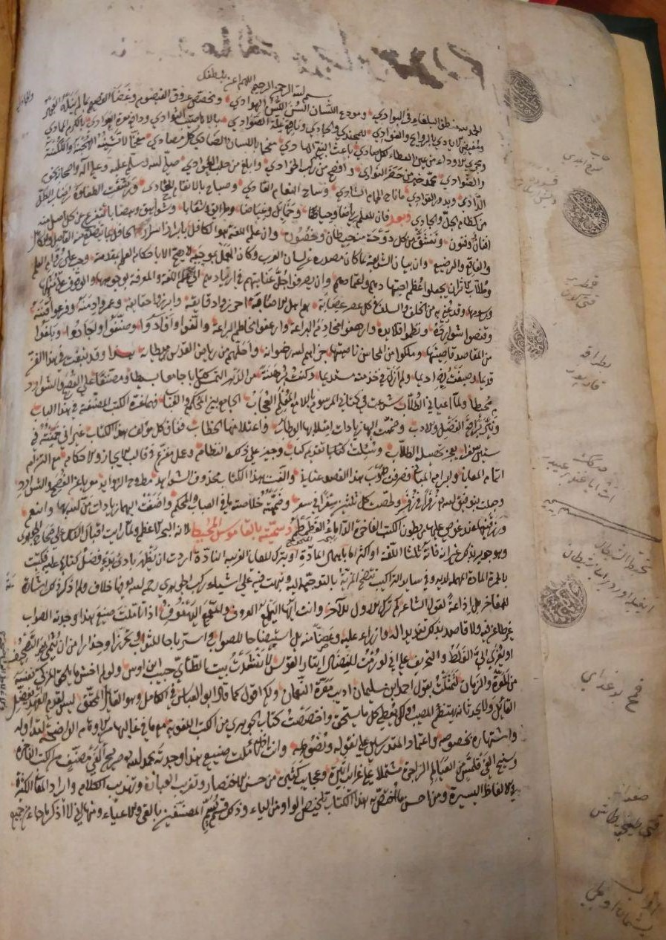
Список №564, лист 1 оборот

Каждый лист содержит 29 строк текста. Текст написан почерком насх, имеются кустоды. Рукопись не украшена и не обрамлена. Текст рукописи написан черными чернилами, красными и местами синими чернилами выделяются названия глав и леммы словарных статей. В колофоне указана дата окончания переписки – 945 г. по хиджре. Имя переписчика неизвестно. Список отличается красивым кожаным переплетом темно-зеленого цвета.

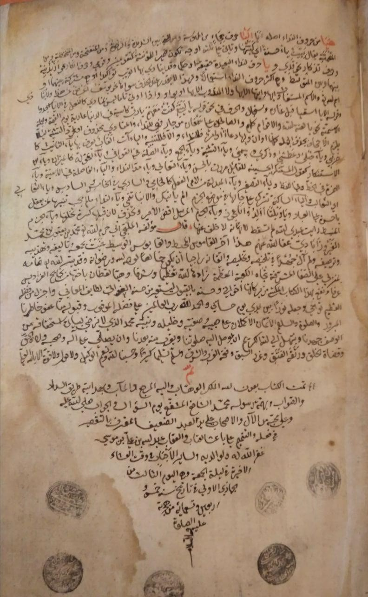
Список №564, лист 314

Список № 373 содержит 517 листов Рукопись сохранилась в хорошем состоянии. Обложка рукописи твердая. Размер списка – 31,5×21,5. На титульном листе стоит печать библиотеки императорского Казанского университета. Текст написан почерком насх. Каждый лист содержит 31 строку текста. Основной текст написан черными чернилами, леммы словарных статей выделены красными чернилами. Бумага плотная, пожелтевшая, без дефектов. На бумаге отсутствуют филиграни, следовательно, бумага восточная. В колофоне на обороте листа 517 указан год окончания работы над списком — 987 г. по хиджре.
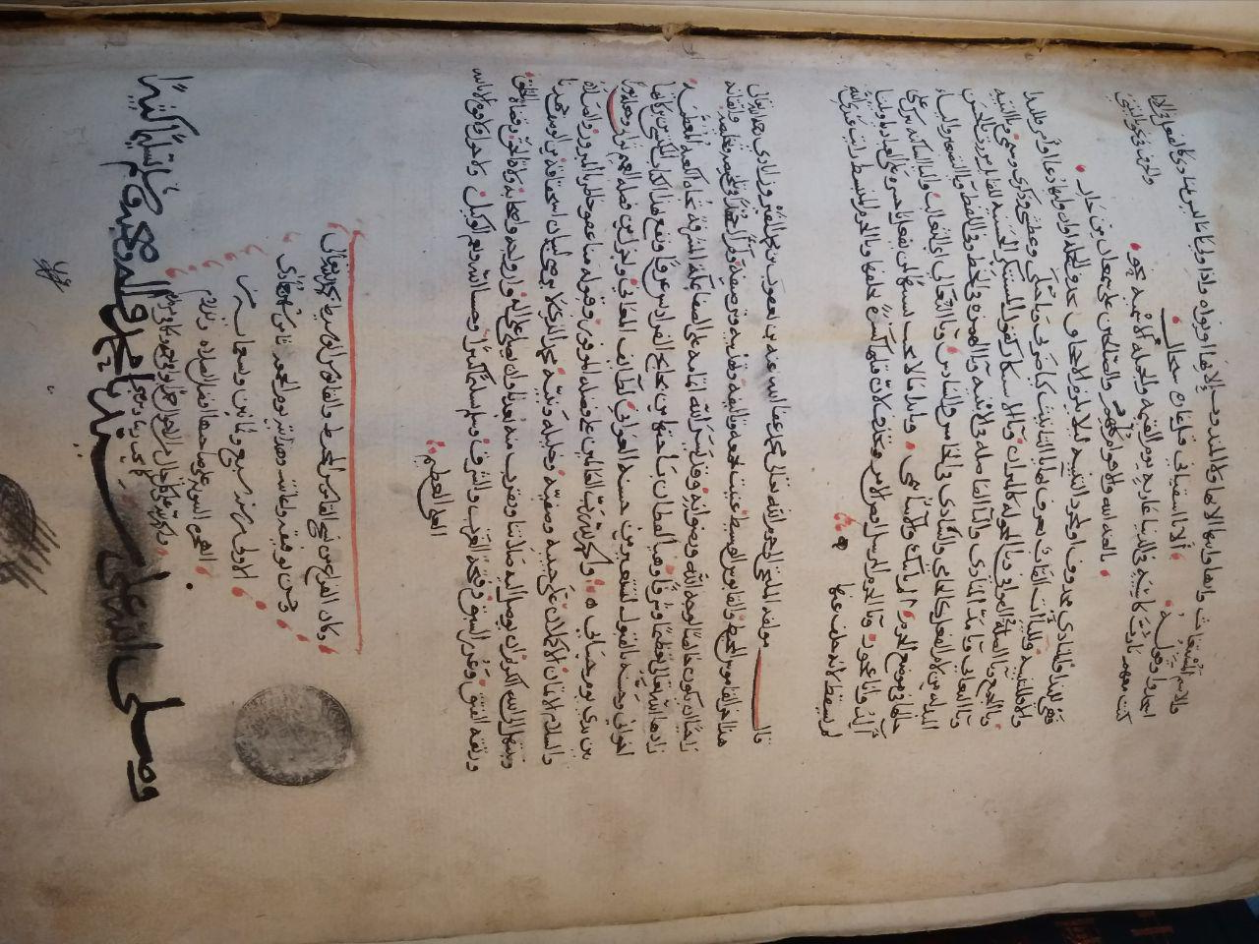
Список № 373, лист 517 оборот
Список № 374 в твердой обложке и футляре из узбекского шелка XVII в. содержит 496 листов. На обложке присутствует орнамент. Размеры списка: 21,5×12 см. Данная рукопись содержит три словаря. Основной текст рукописи составляет словарь «al-Qāmūs al-Muḥīṭ» с введением и комментариями, по большей части снабженный огласовками. Текст «al-Qāmūs al-Muḥīṭ» окружен на полях текстами двух других словарей: «Miftāḥ al-ma‘ānī» (ар.: مفتاح المعاني) - «Ключ к значениям» и «aṣ-Ṣirāḥ min aṣ-Ṣiḥāḥ» (ар.: الصراح من الصحاح) - «Извлечения из ас-Сихах», составителями которых являются Muḥammad al-ʼAdhamī al-Fārūqī (ар.: محمد الادهمي الفاروقي) и ʼAbū al-Faḍl Muḥammad ʼibn ‘Umar ʼibn Ḫālid (ар.: ابو الفضل محمد ابن عمر ابن خالد) соответственно.
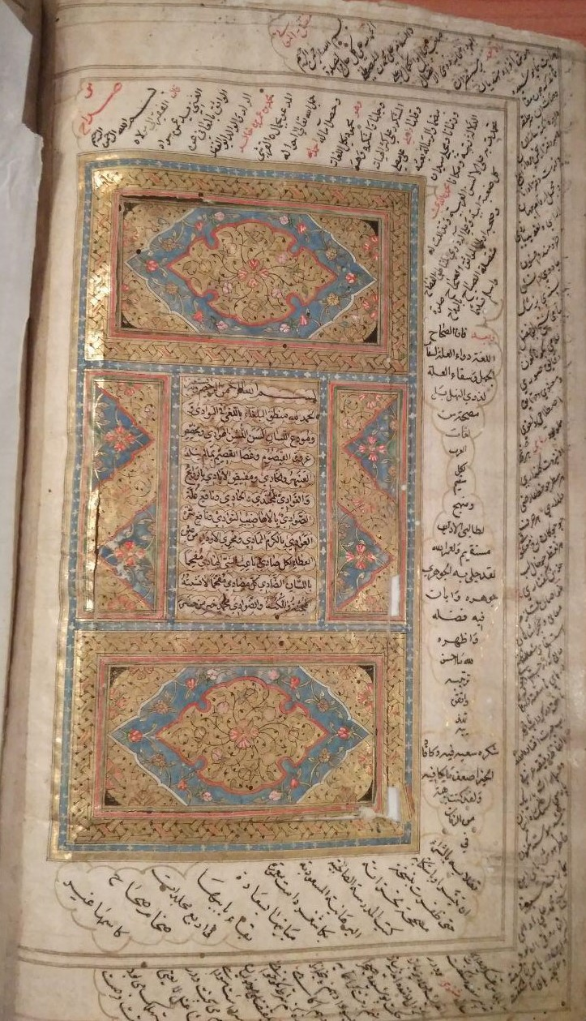
Список № 374, лист 1 оборот
В «aṣ-Ṣirāḥ min aṣ-Ṣiḥāḥ» толкования значений слов написаны по-персидски, «Miftāḥ al-ma‘ānī», в свою очередь, является персидским словарем. Тексты словарей «al-Qāmūs al-Muḥīṭ» и «aṣ-Ṣirāḥ min aṣ-Ṣiḥāḥ» написаны почерком насх. Текст «Miftāḥ al-ma‘ānī» написан почерком настаалик. Рукопись отличается наличием виньеток. В тексте присутствуют кустоды, бумага тонкая, восточная, без филиграней. Данная рукопись является образцовым произведением каллиграфии.
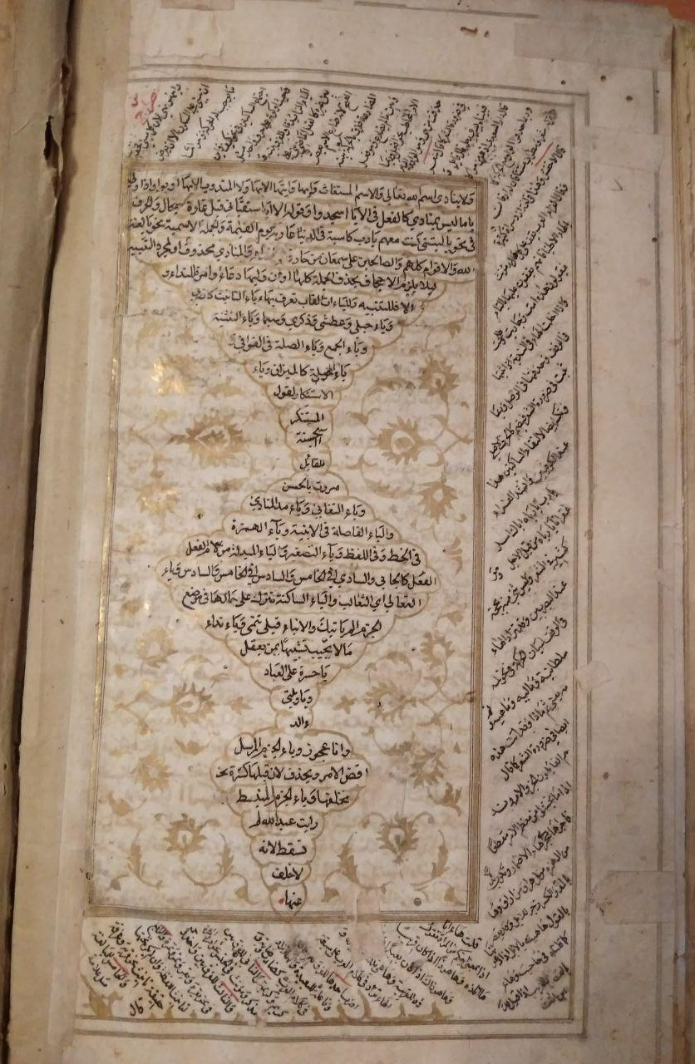
Список № 374, лист 496 оборот

3.3 Краткая характеристика толкового словаря «al-Qāmūs al-Muḥīṭ».
«al-Qāmūs al-muḥīṭ wa-l-qābūs al-wasīṭ al-ğāmi‘ li-mā ḏahaba min kalām al-‘arab šamāṭīṭ» (ар.: القاموس المحيط والقابوس الوسيط، الجامع لما ذهب من كلام العرب شماطيط) –толковый словарь арабского языка, более известный под кратким названием «al-Qāmūs al-Muḥīṭ». Словарь al-Fīrūzābādī был самым распространенным словарем, поэтому его название (qāmūs) стало нарицательным для всех арабских словарей.
До создания словаря «al-Qāmūs al-Muḥīṭ» он занимался составлением еще одного словаря, полное название которого «al-Lāmi‘ al-mu‘allam al-‘uğāb al-ğāmi‘ bayn al-Muḥkam wa-l-‘Ubāb» (ар.: اللامع المعلم العجاب الجامع بين المحكم و العباب). al-Fīrūzābādī положил в основу два словаря, а именно «al-Muḥkam wa-l-muḥīṭ al-ʼa‘ẓаm fī-l-luġa», составленного лексикографом ‘Alī ʼibn ʼIsmā‘īl ʼIbn Sīda и «al-‘Ubāb az-zāḫir wa-l-lubāb al-fāḫir» лексикографа as-Sāğānī, и пополнил материалами из других словарей.
Несмотря на то, что по замыслу автора «al-Lāmi‘ al-mu‘allam al-‘uğāb al-ğāmi‘ bayn al-Muḥkam wa-l-‘Ubāb» должен был составить 60, а по некоторым источникам целых 100 томов, он достиг только пятого тома. Поскольку составление «al-Lāmi‘ al-mu‘allam al-‘uğāb al-ğāmi‘ bayn al-Muḥkam wa-l-‘Ubāb» должно было затянуться надолго, ученики упросили al-Fīrūzābādī составить более краткий словарь из этой большой компиляции.
Среди причин, побудивших al-Fīrūzābādī прервать начатую работу, были, видимо, сложность и запутанность фонетико-пермутативного принципа аранжировки словаря, по которому был построен al-Muḥkam wa-l-muḥīṭ al-ʼa‘ẓаm fī-l-luġa». Впоследствии он резюмировал накопленный лексический материал в новом словаре «al-Qāmūs al-Muḥīṭ», в котором обратился к рифмовому принципу.
Таким образом, «al-Qāmūs al-Muḥīṭ» делится на разделы – bāb – в порядке букв общепринятого алфавита, являющихся заглавными в соответствующих разделах и последними корневыми слов, собранных в разделе. Далее разделы делятся на главы - faṣl — также в порядке букв общепринятого алфавита. Эти буквы являются первыми корневыми слов, рассматриваемых в этих главах.
Например, корень FTḤ – «открывать» следует искать в разделе «ḥāʼ» (باب الحاء) главы «fāʼ» (فصل الفاء). Корень NSQ (نسق) находится в разделе qāf (باب القاف) главы nūn (فصل النون). Корень DHŠ (دهش) можно найти в разделе šīn (باب الشين) главы dāl (فصل الدال), там же находится четырехбуквенный корень DNQŠ (دنقش).
دهش
دَهِشَ كفَرِحَ فهو دَهِشٌ تَحَيَّرَ او ذَهَبَ عَقْلُهُ من ذَهَلٍ او وَلَهٍ و دُهِشَ كعُنِيَ و هو مَدْهوشٌ و دَهَّشَ تَدْهيشاً و ادْهَشَهُ غيره
DHŠ
dahiša ka-fariḥa fahuwa dahišun taḥayyara ʼaw ḏahaba ‘aqluhu min ḏahalin ʼaw walahin wa duhiša ka-‘uniya wa huwa madhušun wa dahhaša tadhīšan wa ʼadhašahu ġayrahu
Перевод: быть изумленным (dahiša по форме fariḥa), изумленный (по форме причастия действительного залога) – приходить в изумление или быть в замешательстве; быть изумленным (duhiša по форме ‘uniya), изумленный (по форме причастия страдательного залога). Поражать (dahhaša), удивлять (ʼadhaša).
سرأ
السَرْءُ و السَرْأَةُ بَيْضَةُ الجراد و السَمكة و تُكْسَرُ أو هي بالكسر و جَرادةٌ سَروءٌ ج سُرُءٌ كَكُتُب و سُرَّأٌ كرُكَّعٍ نادرةٌ فلا يُكَسَّر فَعُولٌ على فُعَّلٍ و سَرَأَتْ كمَنَعَتْ باضَتْ و المرأةُ كثر أولادُها كسَرَّأَتْ تَسْرِئةٌ فيهما و أسْرَأَتْ حان ان تَبيضَ
SRʼ
as-sarʼu wa as-sarʼatu bayḍu-l-ğarād wa-s-samaka wa tuksaru ʼaw hiya bi-l-kasri wa ğarādatun sarūʼun suruʼun ka-kutubin wa surraʼun ka-rukka‘in nādiratun fa-lā yukassaru fa‘ūlun ‘alā fu‘‘alin wa saraʼat ka-mana‘at bāḍat wa-l-marʼatu kaṯura ʼawlāduhā ka-sarraʼat tasriʼatan fīhimā wa ʼasraʼat ḥāna ʼan tabīḍa
Перевод: икра – яичко саранчи и икринка рыбы, огласовывается кесрой, саранча откладывает яйца. Множественное число: яйца – suruʼun по форме kutubun (книги), surraʼun по форме rukka‘un используется редко, слова по форме fa‘ūlun не имеют ломаного множественного числа по форме fu‘‘alun. Она снесла яйца – saraʼat по форме mana‘at, откладывать яички. Много детей у женщины. Нереститься, ʼasraʼat – когда наступает время откладывать икру.
سلأ
سَلَأَ السَمْنَ كمنع طَبَخَهُ و عالَجَهُ كإسْتَلَأه و الاسم ككتاب ج أسْلِئَةٌ و السمسم عَصَرَهُ و ضَرَبَ و عَجَّلَ نَقْدَهُ و الجِذْعَ نَزَعَ سُلَّاءَهُ أي شَوْكَهُ والسُلَّاءُ طائرٌ و نضلٌ كسُلاءِ النَخْلِ
SLʼ
salaʼa as-samna ka-mana‘a ṭabaḫahu wa ‘ālağahu ka-ʼistalaʼahu wa-l-ʼism ka-kitāb ʼasliʼatun wa-s-simsim ‘aṣarahu wa ḍaraba wa ‘ağğala naqdahu wa-l-ğiḏ‘ naza‘a sullāʼahu ʼay šawkahu wa-s-sullāʼu ṭāʼirun wa naḍlun ka-sullāʼi-n-naḫli
Перевод: растапливать масло, (спрягается) по форме mana‘a, готовить его и очищать, рафинировать. Существительное образуется по форме kitab. Множественное число - ʼasliʼatun. Молоть семена кунжута, размельчать их, убирать шипы со стебля, его иглы и шипы острые и колючие, как шипы пальмы.
طرأ
طَرَأَ عليهم كمنع طرء و طروء أتاهم من مكان أو خرج عليهم منه فُجاءةً و هم الطراء و طَرُأَ ككَرُمَ طراءة و طراء فهو طَرِئٌ ضِدّ ذوي و حَمَام و أمر طُرْآني بالضم لا يُدرى من حيثُ أتى أو طرآن جبل فيه حمامٌ كثيرٌ و الطريقُ و الأمر المُنْكَرو الطارِئةُ الداهيةُ و أطْرَأَهُ بالَغَ في مَدْحِهِ و طُرأةُ السيل بالضم دُفْعَتُهُ
ṬRʼ
ṭaraʼa ‘alayhim ka-mana‘a ṭarʼan wa ṭurūʼan ʼatāhum min makānin ʼaw ḫarağa ‘alayhim minhu fağāʼatan wa hum aṭ-ṭurrāʼu wa ṭaruʼa ka-karuma ṭarāʼa wa ṭarāʼ fahuwa ṭariʼun ḍidd ḏawiya wa ḥamāmun wa ʼamrun ṭurʼāniyun bi-ḍ-ḍamm lā yudrā min ḥayṯu ʼatā ʼaw ṭurʼān ğabalun fīhi ḥamāmun kaṯīrun wa-ṭ-ṭarīqu wa-l-ʼamr al-munkar wa aṭ-ṭāriʼatu ad-dāhiyatu wa ʼaṭraʼahu bālaġa fī madḥihi wa ṭurʼatu-s-sayl bi-ḍ-ḍamm duf‘atuhu
Перевод: неожиданно приходить, он внезапно появился перед ними, (спрягается) как mana‘a, приход, он пришел к ним неизвестно откуда или вышел к ним неожиданно, оно постигло их. Быть свежим/сочным/мягким по форме karuma, свежесть, свежий – антоним: испорченный. Голуби, в слове ṭurʼāniyun (непредвиденный случай) ставится огласовка дамма, неизвестно откуда он появился, или в слове ṭurʼān, на горе много голубей, путь, отвратительное дело, беда, несчастье. Восхвалять – преувеличивать в похвале. Шум дождя, ṭurʼa с даммой.
Таким образом, мы видим, что в словарной статье лексикограф сначала излагает первообразные формы, затем - производные, старается исчерпывать значения толкуемой формы в одном месте, не разбрасывая их по всей статье. Стремясь сжать объем словаря, al-Fīrūzābādī не вводил цитат, поясняющих значения, опускал ссылки на источники, пояснял значения слов наиболее кратким способом.
Основными средствами для раскрытия лексического значения в словаре являлись синонимы, гипонимы, антонимы и их комплексное использование. Весьма распространенным в словарных статьях было синонимическое определение значения одного слова через другое, более известное. К примеру, значение слова al-ba‘ṯ (البعث) раскрывается через его синоним al-ʼirsāl (الارسال) - «посылка, отправление». При толковании слова rāfa‘tahu (رافعته) приводится синоним tāraktahu (تاركته) – «я защитил его», al-hudba (الهدبة): al-ḫamla (الخملة) – «ресница».
Наряду с синонимическими использовались антонимические определения лексических единиц, вводимые словами: ḍidd (ар.: ضد), ḫilāf (ар.: خلاف), nakīd (ар.:نكيد ) - «противоположность, антоним». Например, al-baḥr: nakīd al-barr (البحر نكيد البر) – «море: антоним - суша», al-‘āmir: ḍidd al-ġāmir (العامر ضد الغامر) – «людный: антоним - безлюдный».
Указанные, а также некоторые другие средства толкования лексического значения, например, описательное, словообразовательное, отсылочное определения, применяются в словаре комбинированно в различных сочетаниях. В словаре также использована система условных обозначений.
Следует отметить, что отличительной чертой средневековой арабской лексикографии было и то, что она оставляла вне поля зрения наиболее распространенные повседневные слова. Если они и включались в словари, то только лишь ради полноты и без лексико-семантического толкования с пометой ma‘rūf (ар.: معروف) – «известное слово».
В «al-Qāmūs al-Muḥīṭ» буквой mīm (م) сокращенно обозначается помета ma‘rūf, которая сопровождает общеизвестную лексику. Например, в словаре пометой ma‘rūf отмечаются такие слова, как dār (ар.: دار) – «дом», faras (ар.: فرس) – «лошадь», naḥl (ар.: نحل) – «пчелы», bāb (ар.: باب) – «дверь», naḫl (ар.: نخل) – «пальмы». Буквой ğīm (ج) обозначается al-ğam‘ (ар.: الجمع) – «множественное число», буквой ‘ayn (ع) слово mawḍi‘ (ар.: موضع) – «место», буковой dāl (د) – слово balad (ар.: بلد) «город».
Таким образом, al-Fīrūzābādī, стремясь сделать этот словарь не слишком объемистым и, однако, соблюсти полноту, давал часто свои объяснения в такой сжатой форме, что они не всегда понятны. Примеров, указывающих на употребление того или другого слова, приведено в «al-Qāmūs al-Muḥīṭ» довольно мало. К тому же al-Fīrūzābādī не цитирует источников, из которых заимствует свои толкования.
«al-Qāmūs al-Muḥīṭ» был переведен на персидский и турецкий языки. Этот словарь неоднократно подвергался переработкам: ʼAḥmad Fāris aš-Šidyyāq (ар.: أحمد فارس الشدياق) издал «al-Ğāsūs ‘alā al-Qāmūs» (ар.: الجاسوس على القاموس), ʼAḥmad Taymūr (ар.: احمد تيمور) составил «Taṣḥīḥ al-Qāmūs al-Muḥīṭ» (ар.: تصحيح القاموس المحيط).
В XVIII в. был составлен лексикографом Murtad az-Zabīdī (ум. 1791) в Египте основательный комментарий «Tāğ al-‘arūs», где исправлены ошибки al-Fīrūzābādī, разъяснены темные места, и даны цитаты из лучших филологических сочинений. Этот 14-летний труд (окончен в 1768 году) был издан в 10 томах в Булаке.
До настоящего времени «al-Qāmūs al-Muḥīṭ» пользуется самым широким распространением и на Востоке, и у арабистов, потому что в нем объяснено много слов и выражений, не содержащихся в других словарях. «al-Qāmūs al-Muḥīṭ» является одним из основных произведений арабского языкознания и занимает особое место в арабской филологии. Его научное изучение позволяет определить основные элементы, характеризующие средневековый литературный язык.

Заключение
Подводя итог проведенному исследованию можно констатировать, что цель настоящей работы достигнута, а поставленные задачи решены, так как мы провели обзор средневековых толковых словарей арабского языка, описали списки толковых словарей, хранящихся в рукописном собрании Восточного отдела библиотеки им. М. Горького, проанализировали структуру словарей и выявили их основные особенности. По результатам нашего исследования мы можем отметить, что без работы, проделанной лексикографами, значительная часть арабской письменной культуры была бы непонятной.
Целью средневековых арабских лексикографических трудов являлась, как правило, не фиксация нормативного употребления обиходных слов, а собирание и объяснение тех из них, которые уже стали редкими или устаревшими, вышедшими из повседневного оборота или непривычными с грамматической точки зрения. Обычные слова если и включались в толковые словари, то только ради полноты; они определялись вкратце.
Резюмируя, можно сказать, что при составлении словарей лексикографы основное внимание уделяли выделению корней в словах и размещению этих корней в общей структуре словаря, не заботясь об упорядоченном расположении слов внутри словарных статей. Аранжировка лексики основывалась на объединении однокоренных дериватов в пределах развернутой словарной статьи. Расположение статей осуществлялось по фонетико-пермутативному, алфавитно-пермутативному, алфавитно-кольцевому, рифмовому и алфавитному принципам. Наиболее распространенными из них в средневековой арабской лексикографии были фонетико-пермутативный и рифмовый принципы.
При беспорядочном расположении слов внутри словарной статьи для поисков нужного значения необходимо просмотреть всю статью данного корня. Отсутствие единого принципа в структуре словарной статьи сказывается и в том, что не всегда дается необходимый набор словообразовательных форм.
К тому же при обращении к словарной статье в поисках нужного слова следует остерегаться многочисленных ошибок и описок. Если в словарной статье и возможно найти толкование, отвечающее изучаемому тексту, то это вовсе не означает, что и все другие слова, помещенные в этой статье, имеют под собой реальную языковую почву. С одной стороны, существовала тенденция к объективной регистрации определенной лексики, главным образом, в плане ее группировки, без привлечения каких-либо принципов формальной систематизации. С другой - существовала тенденция зафиксировать весь лексический состав языка, повлекая за собой необходимость разработки определенных принципов ее систематизации и аранжировки.
Отмечаются недостатки также и в способах толкования значений слов. Многие описательные толкования недостаточно четко раскрывают значение слова. Часто не выявляют значения слова и поэтические отрывки.
В рукописном собрании Восточного отдела библиотеки им. М. Горького хранятся 3 списка (№562, №563 и №722) «Tāğ al-luġa wa ṣiḥāḥ al-‘arabiyya», 2 списка (№82 и №181) «Muḥtār aṣ-Ṣiḥāḥ», 1 список (№565) «Tarwīḥ al-ʼarwāḥ fī tahḏīb aṣ-Ṣiḥāḥ» и 3 списка (№564, №373 и №374) «al-Qāmūs al-Muḥīṭ», которые сохранились в достаточно хорошем состоянии. Во всех этих словарях применен единый метод распределения лексического материала: корни расположены по последней корневой букве. Такой принцип аранжировки называют рифмовым принципом.
Данные словари входят в число основных произведений арабского языкознания и занимают особое место в арабской филологии. Научное изучение этих словарей дает возможность определить основные элементы, характеризующие средневековый литературный язык. Кроме того, содержание «aṣ-Ṣiḥāḥ» и «al-Qāmūs al-Muḥīṭ» наряду с другими словарями включалось в последующие лексикографические труды.
В свое время эти словари получили широкую известность и распространение. Их многократно сокращали, дополняли, комментировали, переводили на другие языки. Если некоторые труды ранних авторов в настоящее время имеют лишь исторический интерес, то поздние словари, как например, словарь «al-Qāmūs al-Muḥīṭ» продолжают сохранять практическую ценность. Списки толковых словарей, хранящиеся в рукописном собрании библиотеки им. М. Горького, представляют большую ценность для Санкт-Петербургского университета и, в частности, для Восточного факультета.

Список использованной литературы
- Ахвледиани, В.Г. Арабское языкознание средних веков / В. Г. Ахвледиани. // В кн.: История лингвистических учений. Средневековый Восток. – Л.,1981 – С. 53-95.
- Арабские рукописи восточного отдела научной библиотеки Санкт-Петербургского государственного университета: Краткий каталог / Сост. О.Б. Фролова, Т.П. Дерягина. Ред. О.Б. Фролова – СПб: «Петербургское востоковедение», 1996. – 268 с.
- Арабско-Русский словарь с Корану и хадисам / Сост. В.Ф. Гиргас. – М.: «ДИЛЯ», 2006. – 928 с.
- Белкин, В.М., Арабская лексикология / В.М. Белкин. – М.: Московский университет, 1975 – 200 с.
- Белкин, В. М., Хусайн Нассар. Арабский словарь, его возникновение и развитие / В. М. Белкин // Семитские языки. – М. Вост. лит. 1963. – С. 222- 226.
- Беляев, В. И., Булгаков, П. Г., Арабские рукописи восточного отдела научной библиотеки СПбГУ / В. И. Беляев, П. Г. Булгаков // Памяти академика И. Ю. Крачковского / ред. И. А. Орбели. – Л.: Изд-во ЛГУ, 1958. – С. 21- 35.
- Беляев, Е. А., Арабы, ислам и арабский халифат в раннее средневековье – М. Наука. 1966. – 280 с.
- Большой арабско-русский словарь. В 2-х томах / Сост. Х. К. Баранов. – М.: Живой язык, 2006. – 456 с. + 480 с.
- Готвальд, И. Ф., Описание арабских рукописей, принадлежащих библиотеке Императорского Казанского университета / И. Ф. Готвальд. – Казань: Университетская типография, 1854. – 303 с.
- Гранде, Б. М., Курс арабской грамматики в сравнительно-историческом освещении / Б. М. Гранде. – М.: изд-во «Восточная литература», 2001 г. – 592 с.
- Грюнебаум, Г.Э., Основные черты арабо-мусульманской культуры. – М.: Наука, 1981 г. – 227 с.
- Дубчинский, В.В., Теоретическая и практическая лексикография / В.В. Дубчинский. – Вена – Харьков. 1998 – 166 с.
- Заринезаде, Г.Г., Теоретические основы арабско-азербайджанского словаря. / Г.Г. Заринезаде. // Автореферат дис¬сертации на соискание, ученой степени доктора филологических наук. – Баку, 1974. – 146 с.
- Заринезаде, Г. Г., Сравнение Сихах ал-арабийа и Сихах фурс / Г. Г. Заринезаде // Семитские языки. Вып.2. Ч.2. – М. Наука. 1965. – С. 557-567.
- Звегинцев, В. А., История арабского языкознания. Краткий очерк / В. А. Звегинцев. – М.: изд-во КомКнига, 2007 г. – 80 с.
- Куделин, А.Б., Средневековая арабская поэтика / А.Б. Куделин - М.: Наука, 1983. – 259 с.
- Рукописная и ксилографическая книга Востока: Очерки кодикологии / Под редакцией М.С. Пелевина. – СПб.: Свое издательство, 2015. – 256с.
- Рыбалкин, В.С. Классическое арабское языкознание / В.С. Рыбалкин. – К.: Стилос, 2003. – 406 с.
- Хана, Я. Ю. Д., Рукописи, посвященные лингвистике, из коллекции восточных рукописей А. К. Казем-бека / Я. Ю. Д. Хана. – Вестник СПбГУ. Сер. 13. Вып.3, 2014 – С. 54-72
- Халидов, А.Б. Арабские рукописи и арабская рукописная традиция / А.Б. Халидов, Отв. ред. О.Д. Большаков; Институт востоковедения АН СССР. – М.: Наука, 1985. – 312с.
- Халидов, А.Б., Арабский язык / А.Б. Халидов; в кн.: Очерки истории арабской культуры V-XV вв. – М., 1982. - с. 13-74.
- Халидов, А. Б., «Диван лугат ит-тюрк» в сравнительном освещении с его арабским прототипом / А. Б. Халидов // Советская тюркология. 1984. №4. – С. 85-90.
- Юшманов, Н.В., Грамматика литературного арабского языка / Н.В. Юшманов. – СПб.: Юридический центр Пресс, 1999. - 160 с.
- Ahlwardt, W., Die Handsehriften-Verzeichnisse der Königlichen Bibliothek zu Berlin. B.I / W. Ahlwardt. – Berlin, 1887. – 526s.
- An Arabic-English Lexicon in Eight Parts. E. W. Lane,S. Lane-Poole. –Librairie du Liban, 1968.
- Brockelmann, C., Geschichte der Arabischen Litteratur. Im 2 bd / C. Brockelmann, Bd 1. – Weimar, 1898. – 528s.
- Bräunlich, E. Al-Ḫalīl und das Kitāb al-ʿain – Islamica II, – С.58-95.
- Blachere, R., Al-Gawhari et sa place dans Levolution de la Lexicoqrapfie arabe / R. Blachere. – Damas. 1975.
- Deroche, F., Islamic Codicology. An Introdaction to the Study of Manuscripts in Arabic Script / F. Deroche. – London: Al-Furqan Islamic Heritage Foundation, 2005. – 395 p.
- Haywood, J.A., Arabic Lexicography. Its History, and its Place in the General History of Lexicography / J.A. Haywood. – Leiden, I960 – 156p.
- Krenkow, F., Beginnings of Arabic Lexicography till the time of al-Gawhari with special reference to the work of Ibn Duraid / F. Krenkow – 1924 г. – p. 255-270
- Kitab Wafayat Alaʻyan. Ibn Khallikan’s biographical dictionary. Vol III. — Ibn Khallikan, - Paris – London, 2010. – 706p.
- Kopf, L., «al-D̲j̲awharī», in: Encyclopaedia of Islam, Second Edition, Edited by: P. Bearman, Th. Bianquis, C.E. Bosworth, E. van Donzel, W.P. Heinrichs. Consulted online on 30 January 2017 http://proxy.library.spbu.ru:2083/10.1163/1573-3912_islam_SIM_2035 First published online: 2012 First print edition: ISBN: 9789004161214, 1960-2007 (Дата обращения: 30.01.2017)
- حسين نصار. المعجم العربي نشأته وتطوره – الناشر: دار مصر للطباعة،1998 – ٦٨٢ ص
- ص اسماعيل ابن حماد الجوهري. عروض الورقة. ارضروم،1994- ٢٢٦

Приложение

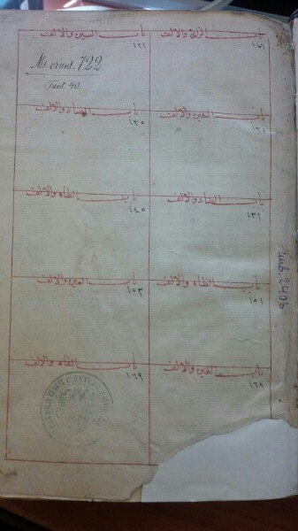
Список №722, лист 1

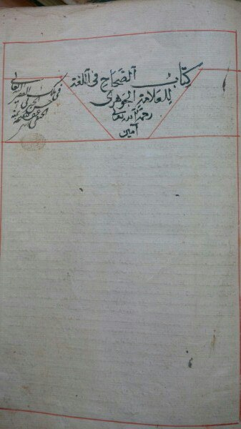
Список №722, лист 2

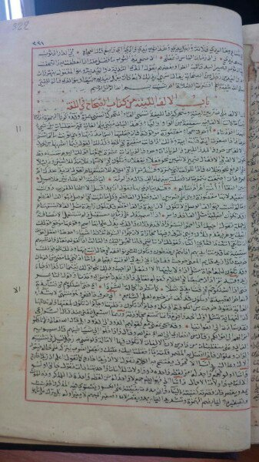
Список №722, лист 322

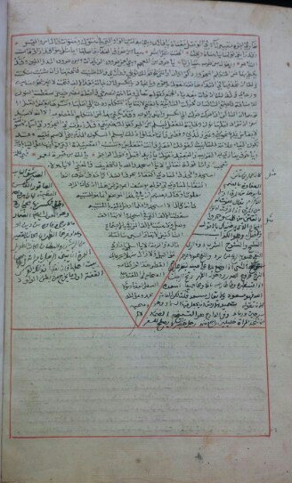
Список №722, лист 322 оборот

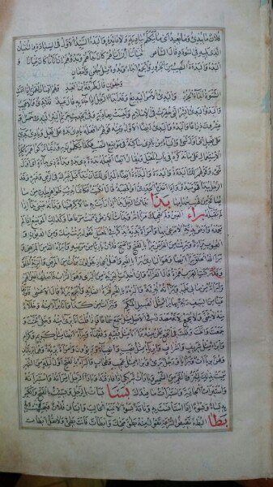
Список № 563, лист 2

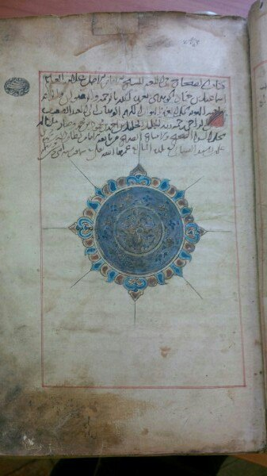
Список №562, лист 1

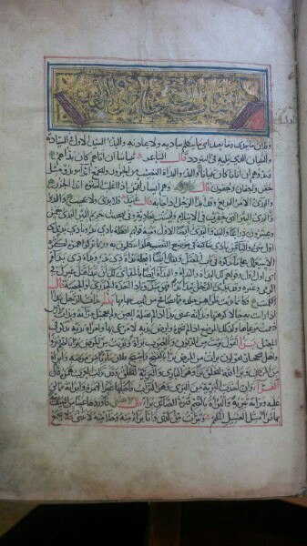
Список №562, лист 2

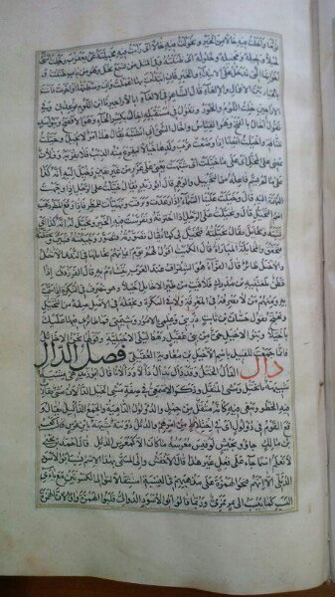
Список №562, лист 403

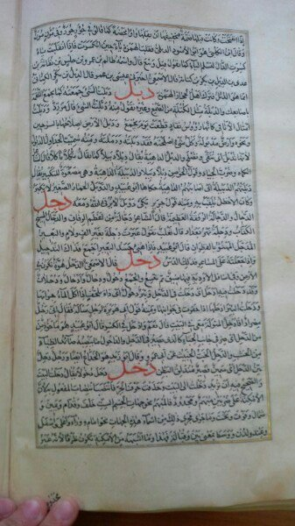
Список №562, лист 403 оборот

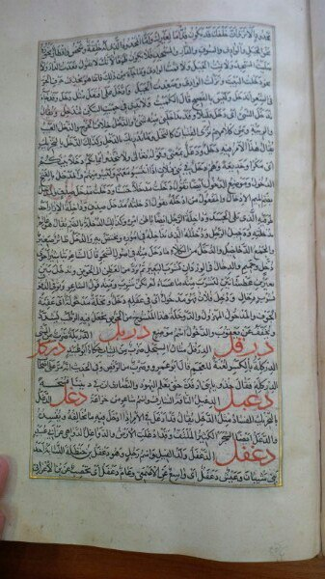
Список №562, лист 404

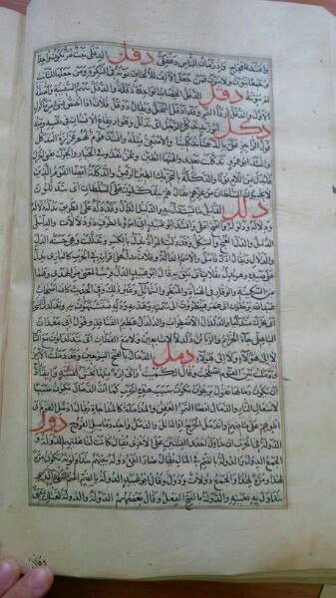
Список №562, лист 404 оборот

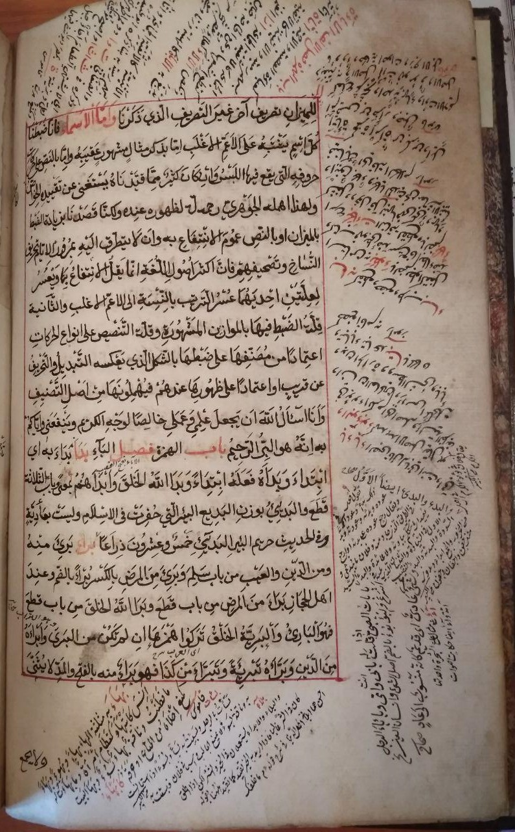
Список №82, лист 3 оборот

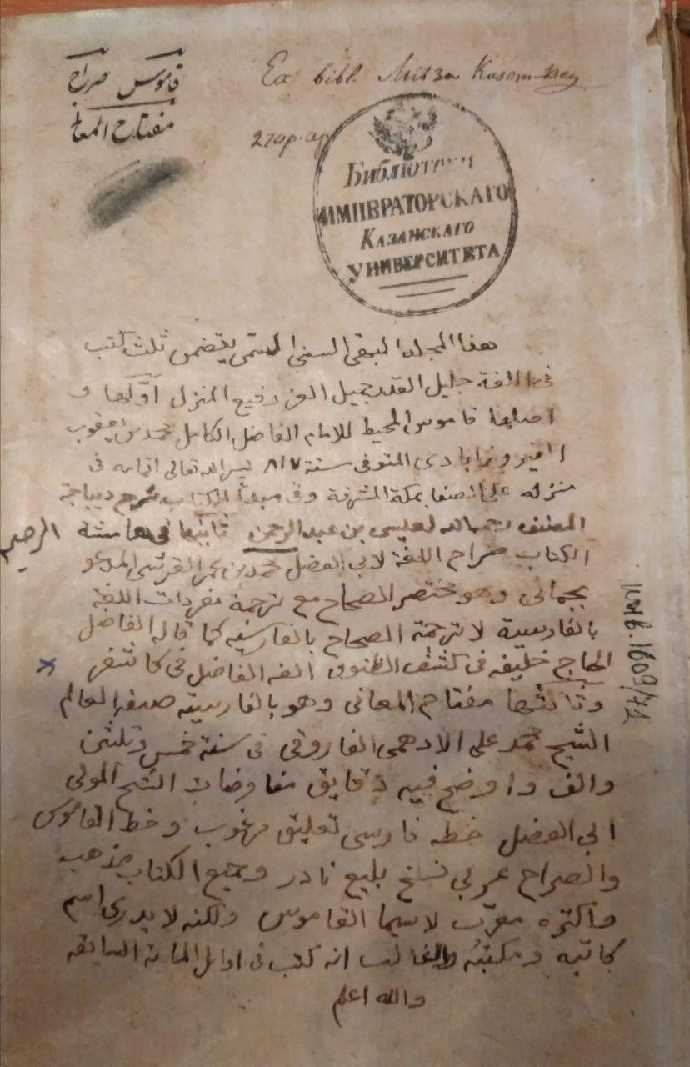
Список №565, лист 1

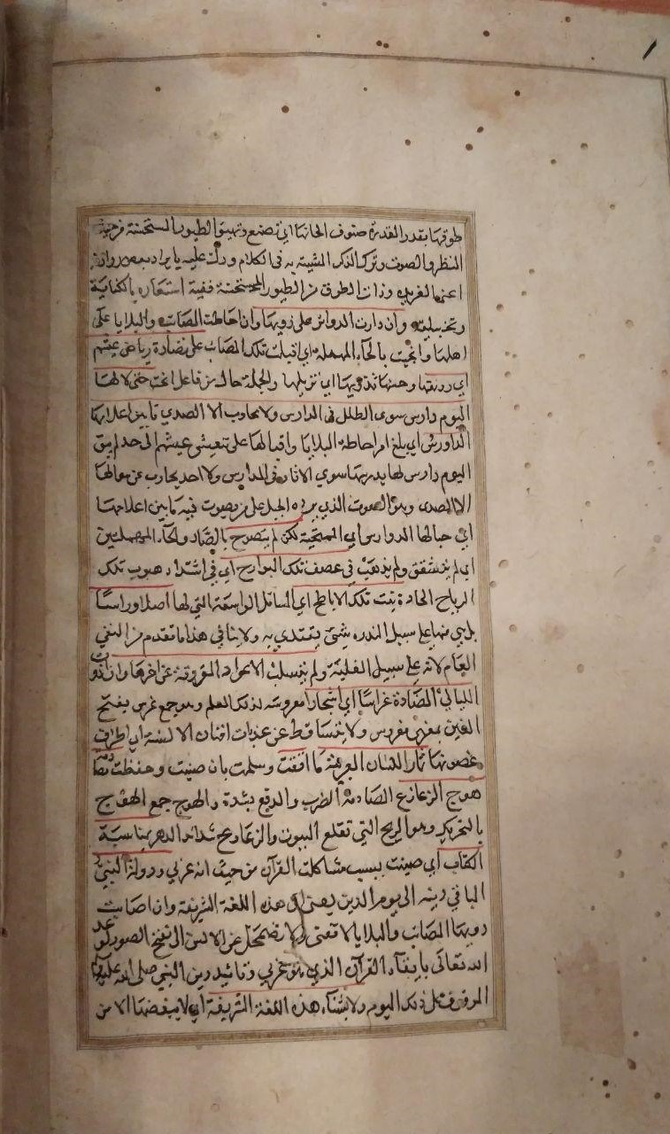
Список №565, лист 5 оборот

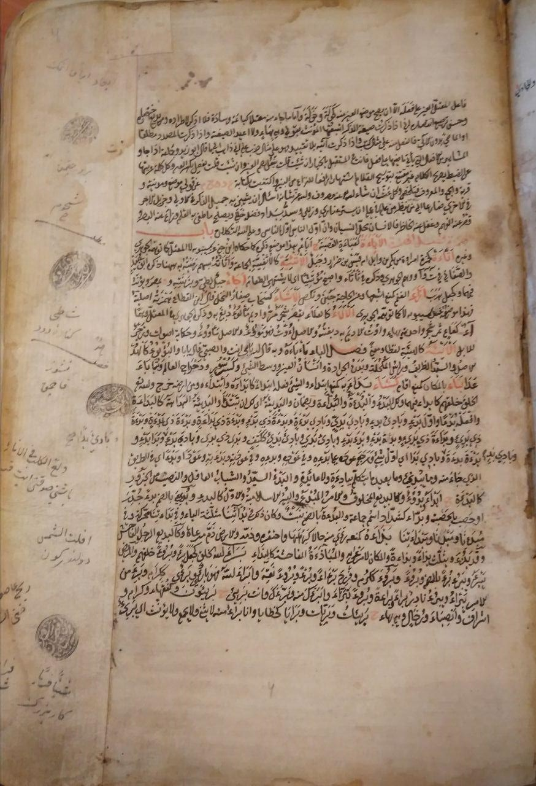
Список №564, лист 2

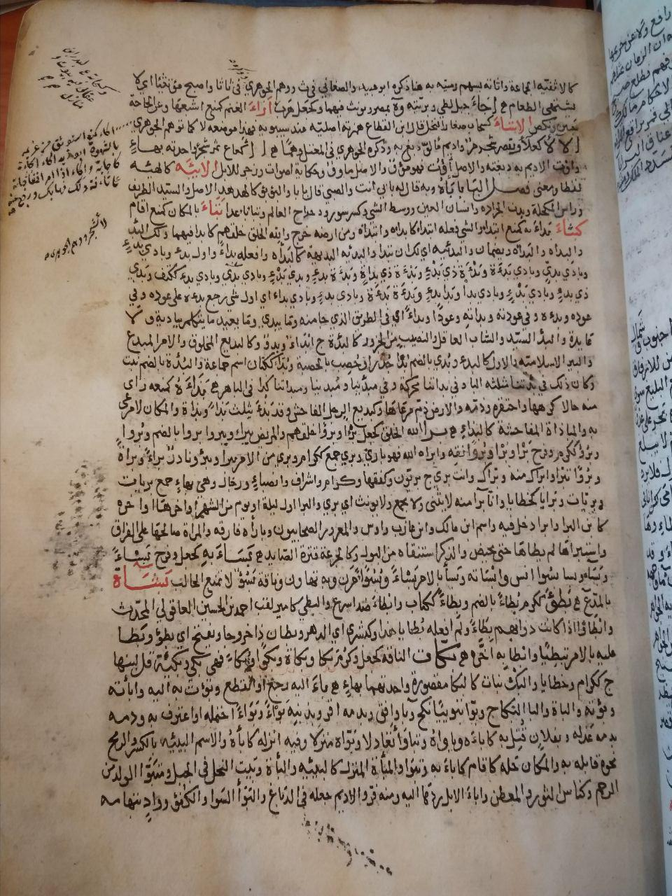
Список №373, лист 4

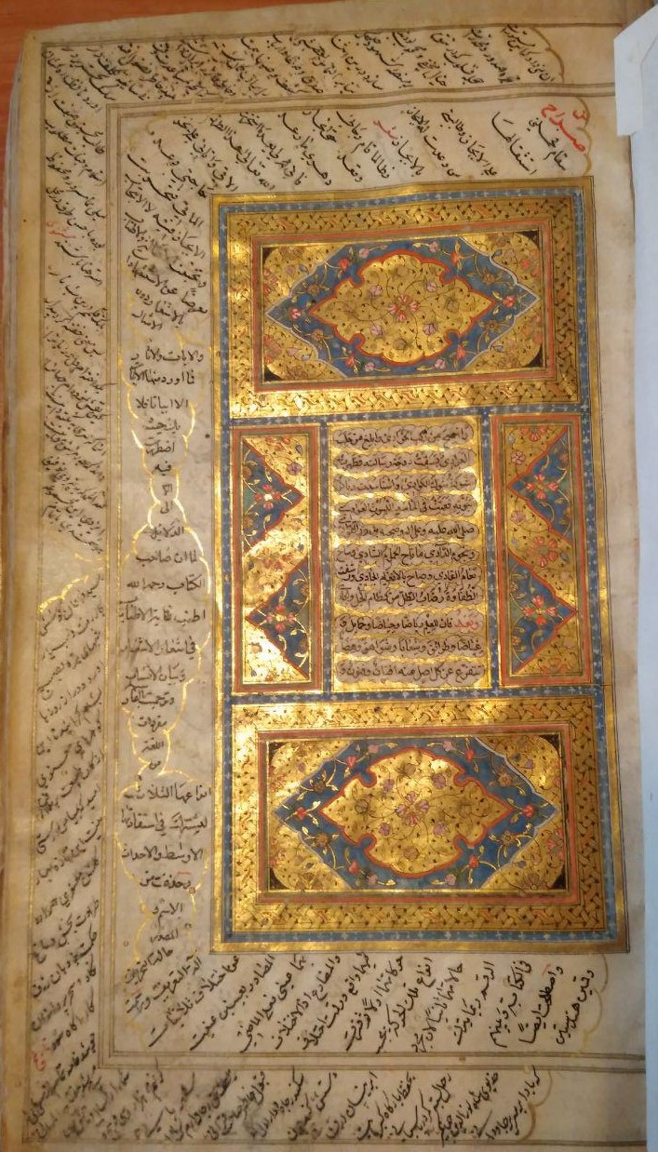
Список №374, лист 2

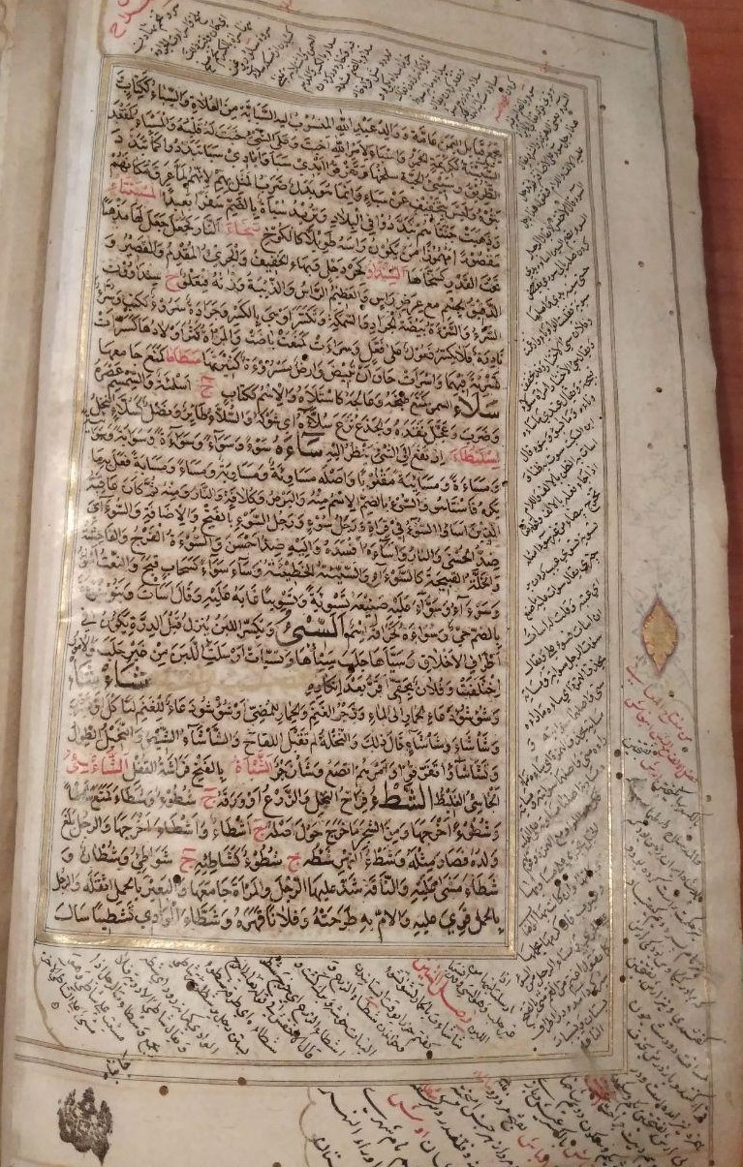
Список №374, лист 8 оборот

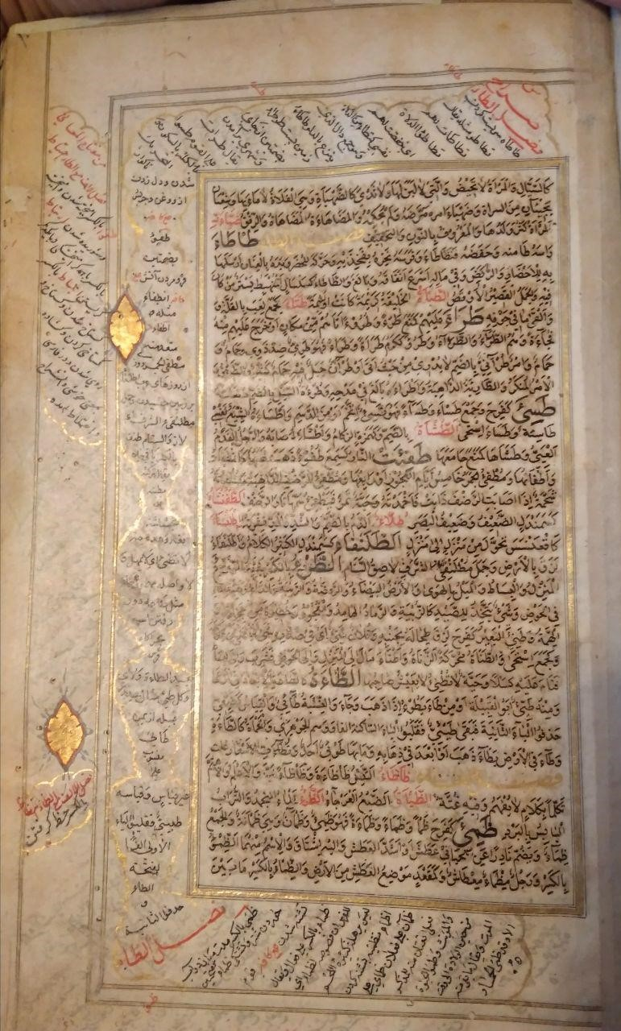
Список №374, лист 10

Haywood, J.A., Arabic Lexicography. Its History, and its Place in the General History of Lexicography / J.A. Haywood. – Leiden, I960 – P. 2-19
Рыбалкин, В.С., Классическое арабское языкознание / В.С. Рыбалкин. – К.: Стилос, 2003. – С.260
Белкин, В.М., Арабская лексикология / В.М. Белкин. – М.: Московский университет, 1975 – С. 165
Haywood, J.A., Arabic Lexicography. Its History, and its Place in the General History of Lexicography / J.A. Haywood. – Leiden, I960 – P. 121
حسين نصار. المعجم العربي نشأته وتطوره
Белкин, В.М., Арабская лексикология / В.М. Белкин. – М.: Московский университет, 1975 – С. 169-170
Там же, С. 170
Bräunlich, E., Al-Ḫalīl und das Kitāb al-ʿain – Islamica II, – S. 63
Рыбалкин, В.С., Классическое арабское языкознание / В.С. Рыбалкин – К.: Стилос, 2003. – С.151
Белкин, В.М., Арабская лексикология / В.М. Белкин. – М.: Московский университет, 1975 – С. 170
Заринезаде, Г.Г., Теоретические основы арабско-азербайджанского словаря. / Г.Г. Заринезаде. Автореферат диссертации на соискание, ученой степени доктора филологических наук. – Баку, 1974. – С.60.
Рыбалкин, В.С., Классическое арабское языкознание / В.С. Рыбалкин – К.: Стилос, 2003. – С. 299
Ахвледиани, В.Г., Арабское языкознание средних веков / В.Г. Ахвледиани. В кн.: История лингвистических учений / Средневековый Восток /. – Л.,1981 – С.61
Рыбалкин, В.С., Классическое арабское языкознание / В.С. Рыбалкин – К.: Стилос, 2003. – С. 298
Белкин, В.М., Арабская лексикология / В.М. Белкин. – М.: Московский университет, 1975 – С. 170
Haywood, J.A., Arabic Lexicography. Its History, and its Place in the General History of Lexicography / J.A. Haywood. – Leiden, I960 – P. 40
Рыбалкин, В.С., Классическое арабское языкознание / В.С. Рыбалкин – К.: Стилос, 2003. – С. 298-299
Белкин, В.М., Арабская лексикология / В.М. Белкин. – М.: Московский университет, 1975 – С. 170
Там же, С. 170
Haywood, J.A., Arabic Lexicography. Its History, and its Place in the General History of Lexicography / J.A. Haywood. – Leiden, I960 – P. 39
Белкин, В.М., Арабская лексикология / В.М. Белкин. – М.: Московский университет, 1975 – С. 171
Haywood, J.A., Arabic Lexicography. Its History, and its Place in the General History of Lexicography / J.A. Haywood. – Leiden, I960 – P. 41
Белкин, В.М., Арабская лексикология / В.М. Белкин. – М.: Московский университет, 1975 – С. 172
Рыбалкин, В.С., Классическое арабское языкознание / В.С. Рыбалкин – К.: Стилос, 2003. – С. 304
Там же, С. 304
Haywood, J.A., Arabic Lexicography. Its History, and its Place in the General History of Lexicography / J.A. Haywood. – Leiden, I960 – P. 62
Рыбалкин, В.С., Классическое арабское языкознание / В.С. Рыбалкин – К.: Стилос, 2003. – С. 304
Белкин, В.М., Арабская лексикология / В.М. Белкин. – М.: Московский университет, 1975 – С. 172
Рыбалкин, В.С., Классическое арабское языкознание / В.С. Рыбалкин – К.: Стилос, 2003. – С. 305
Там же, С. 306
Haywood, J.A., Arabic Lexicography. Its History, and its Place in the General History of Lexicography / J.A. Haywood. – Leiden, I960 – P. 41
Brockelmann, C., Geschichte der Arabischen Litteratur. Im 2 bd / C. Brockelmann, Bd 1. – Weimar, 1898. – S.130
Белкин, В.М., Арабская лексикология / В.М. Белкин. – М.: Московский университет, 1975 – С. 173
Рыбалкин, В.С., Классическое арабское языкознание / В.С. Рыбалкин – К.: Стилос, 2003. – С. 313
Haywood, J.A., Arabic Lexicography. Its History, and its Place in the General History of Lexicography / J.A. Haywood. – Leiden, I960 – P. 63
Белкин, В.М., Арабская лексикология / В.М. Белкин. – М.: Московский университет, 1975 – С. 173
Brockelmann, C., Geschichte der Arabischen Litteratur. Im 2 bd / C. Brockelmann, Bd 1. – Weimar, 1898. – S.130
Рыбалкин, В.С., Классическое арабское языкознание / В.С. Рыбалкин – К.: Стилос, 2003. – С. 316
- ص. 450 حسين نصار. المعجم العربي نشأته وتطوره
Рыбалкин, В.С., Классическое арабское языкознание / В.С. Рыбалкин – К.: Стилос, 2003. – С. 316-317
Белкин, В.М., Арабская лексикология / В.М. Белкин. – М.: Московский университет, 1975 – С. 173
Haywood, J.A., Arabic Lexicography. Its History, and its Place in the General History of Lexicography / J.A. Haywood. – Leiden, I960 – P. 69
Белкин, В.М., Арабская лексикология / В.М. Белкин. – М.: Московский университет, 1975 – С. 174
Рыбалкин, В.С., Классическое арабское языкознание / В.С. Рыбалкин – К.: Стилос, 2003. – С. 320
Там же, С. 321
Там же, С. 321
Там же, С. 321
Лексика в словаре «al-Ğamhara» расположена по алфавитно-пермутативному принципу.
Словарь «an-Nihāya fī ġarīb al-ḥadīṯ wa-l-ʼaṯar» был составлен az-Zamaḫšarī и является тематическим словарем. Лексика в нем отобрана по лексико-семантическому принципу. Данный словарь содержит устарелую лексику хадисов.
Лексика в словарях «al-Muḥkam» и «Tahḏīb al-luġa» расположена по фонетико-пермутативному принципу.
Составлены по рифмовому принципу.
Белкин, В.М., Арабская лексикология / В.М. Белкин. – М.: Московский университет, 1975 – С. 174
Рыбалкин, В.С., Классическое арабское языкознание / В.С. Рыбалкин – К.: Стилос, 2003. – С. 322
Там же, С. 322
Белкин, В.М., Арабская лексикология / В.М. Белкин. – М.: Московский университет, 1975 – С. 175
Там же, С. 175
Haywood, J.A., Arabic Lexicography. Its History, and its Place in the General History of Lexicography / J.A. Haywood. – Leiden, I960 – P.93
Рыбалкин, В.С., Классическое арабское языкознание / В.С. Рыбалкин – К.: Стилос, 2003. – С. 329
Там же, С.329-330
Там же, С. 331
Haywood, J.A., Arabic Lexicography. Its History, and its Place in the General History of Lexicography / J.A. Haywood. – Leiden, I960 – P.109
ʼAbū ʼIbrāhīm ʼIsḥāq ʼibn ʼIbrāhīm al-Fārābī – филолог Аббасидского периода, был дядей и учителем al-Ğauharī. Его основной труд «Dīwān al-ʼadab» (ар.: ديوان الادب), арабский словарь аналитико-морфологического типа, оказал существенное влияние на словарь al-Ğauharī «Ṣiḥāḥ».
Haywood, J.A., Arabic Lexicography. Its History, and its Place in the General History of Lexicography / J.A. Haywood. – Leiden, I960 – P. 69
Kopf, L., “al-D̲j̲awharī”, in: Encyclopaedia of Islam, Second Edition, Edited by: P. Bearman, Th. Bianquis, C.E. Bosworth, E. van Donzel, W.P. Heinrichs. Consulted online on 30 January 2017 http://proxy.library.spbu.ru:2083/10.1163/1573-3912_islam_SIM_2035 First published online: 2012 First print edition: ISBN: 9789004161214, 1960-2007 (Дата обращения: 30.01.2017)
Рыбалкин, В.С., Классическое арабское языкознание / В.С. Рыбалкин – К.: Стилос, 2003. – С. 317
Haywood, J.A., Arabic Lexicography. Its History, and its Place in the General History of Lexicography / J.A. Haywood. – Leiden, I960 – P. 70
Kopf, L., “al-D̲j̲awharī”, in: Encyclopaedia of Islam, Second Edition, Edited by: P. Bearman, Th. Bianquis, C.E. Bosworth, E. van Donzel, W.P. Heinrichs. Consulted online on 30 January 2017 http://proxy.library.spbu.ru:2083/10.1163/1573-3912_islam_SIM_2035 First published online: 2012 First print edition: ISBN: 9789004161214, 1960-2007 (Дата обращения: 30.01.2017)
اسماعيل ابن حماد الجوهري. عروض الورقة. ارضروم، 1994
Brockelmann, C., Geschichte der Arabischen Litteratur. Im 2 bd / C. Brockelmann, Bd 1. – Weimar, 1898. – S. 128
Там же, S. 128
Kopf, L., “al-D̲j̲awharī”, in: Encyclopaedia of Islam, Second Edition, Edited by: P. Bearman, Th. Bianquis, C.E. Bosworth, E. van Donzel, W.P. Heinrichs. Consulted online on 30 January 2017 http://proxy.library.spbu.ru:2083/10.1163/1573-3912_islam_SIM_2035 First published online: 2012 First print edition: ISBN: 9789004161214, 1960-2007 (Дата обращения: 30.01.2017)
Белкин, В.М., Арабская лексикология / В.М. Белкин. – М.: Московский университет, 1975 – С. 174
Haywood, J.A., Arabic Lexicography. Its History, and its Place in the General History of Lexicography / J.A. Haywood. – Leiden, I960 – P. 76
Там же, P. 75
Brockelmann, C., Geschichte der Arabischen Litteratur. Im 2 bd / C. Brockelmann, Bd 1. – Weimar, 1898. – S. 128
Рукописи и ксилографы на восточных языках в научной библиотеке им. М. Горького / Под редакцией В.Л. Успенского. – СПб.: Филологический факультет СПбГУ, 2015. – С.
Арабские рукописи восточного отдела научной библиотеки Санкт-Петербургского государственного университета: Краткий каталог / Сост. О.Б. Фролова, Т.П. Дерягина. Ред. О.Б. Фролова – СПб: «Петербургское востоковедение», 1996. – С. 264
Белкин, В.М., Арабская лексикология / В.М. Белкин. – М.: Московский университет, 1975 – С. 173
Рыбалкин, В.С., Классическое арабское языкознание / В.С. Рыбалкин – К.: Стилос, 2003. – С. 318
Там же, С. 318
Haywood, J.A., Arabic Lexicography. Its History, and its Place in the General History of Lexicography / J.A. Haywood. – Leiden, I960 – P.68
Sa‘īd ʼibn Yūsif al-Fayūmī (Саадия Гаон) (882, Дилас, Египет— 942, Ирак) — один из первых еврейских философов средневековья. Ученик мутазилитов. Автор большого доксографического сочинения, работ по праву и теологии. Занимал должность гаона (председателя талмудических собраний) в Ираке, где в то время проживала наиболее многочисленная еврейская община.
Haywood, J.A., Arabic Lexicography. Its History, and its Place in the General History of Lexicography / J.A. Haywood. – Leiden, I960 – P.68
Krenkow, F., Beginnings of Arabic Lexicography till the time of al-Gawhari with special reference to the work of Ibn Duraid / F. Krenkow - Centenary Supplement to JRAS, 1924 – P.269
Blachere, R., Al-Gawhari et sa place dans Levolution de la Lexicoqrapfie arabe. – Damas.:1975 – P.27-28
Белкин, В.М., Арабская лексикология / В.М. Белкин. – М.: Московский университет, 1975 – С. 173
Там же, С. 178
Рыбалкин, В.С., Классическое арабское языкознание / В.С. Рыбалкин – К.: Стилос, 2003. – С. 323
Белкин, В. М., Хусайн Нассар. Арабский словарь, его возникновение и развитие // Семитские языки. М. Вост. лит. 1963. – С. 224
Белкин, В.М., Арабская лексикология / В.М. Белкин. – М.: Московский университет, 1975 – C. 173
Haywood, J.A., Arabic Lexicography. Its History, and its Place in the General History of Lexicography / J.A. Haywood. – Leiden, I960 – P. 69
Там же, P. 68
Brockelmann, C., Geschichte der Arabischen Litteratur. Im 2 bd / C. Brockelmann, Bd 1. – Weimar, 1898. – S.182
Haywood J.A. Arabic Lexicography. Its History, and its Place in the General History of Lexicography / J.A. Haywood. – Leiden, I960 – P. 83
Brockelmann, C., Geschichte der Arabischen Litteratur. Im 2 bd / C. Brockelmann, Bd 1. – Weimar, 1898. – S.182
Хана, Я. Ю. Д., Рукописи, посвященные лингвистике, из коллекции восточных рукописей А. К. Казем-бека / Я. Ю. Д. Хана. – Вестник СПбГУ. Сер. 13. Вып.3, 2014 – С. 68
Haywood, J.A., Arabic Lexicography. Its History, and its Place in the General History of Lexicography / J.A. Haywood. – Leiden, I960 – P. 84
Готвальд, И. Ф., Описание арабских рукописей, принадлежащих библиотеке Императорского Казанского университета / И. Ф. Готвальд. – Казань: Университетская типография, 1854. – C. 204
Haywood, J.A., Arabic Lexicography. Its History, and its Place in the General History of Lexicography / J.A. Haywood. – Leiden, I960 – P. 84
Хана, Я. Ю. Д., Рукописи, посвященные лингвистике, из коллекции восточных рукописей А. К. Казем-бека / Я. Ю. Д. Хана. – Вестник СПбГУ. Сер. 13. Вып.3, 2014 – С. 68
Brockelmann, C., Geschichte der Arabischen Litteratur. Im 2 bd / C. Brockelmann, Bd 1. – Weimar, 1898. – S.182
Белкин, В.М., Арабская лексикология / В.М. Белкин. – М.: Московский университет, 1975 – С. 174
Haywood, J.A., Arabic Lexicography. Its History, and its Place in the General History of Lexicography / J.A. Haywood. – Leiden, I960 – P. 84
Там же, P. 84
Brockelmann, C., Geschichte der Arabischen Litteratur. Im 2 bd / C. Brockelmann, Bd 1. – Weimar, 1898. – S.183
Хана, Я. Ю. Д., Рукописи, посвященные лингвистике, из коллекции восточных рукописей А. К. Казем-бека / Я. Ю. Д. Хана. – Вестник СПбГУ. Сер. 13. Вып.3, 2014 – С. 68
Готвальд, И. Ф., Описание арабских рукописей, принадлежащих библиотеке Императорского Казанского университета / И. Ф. Готвальд. – Казань: Университетская типография, 1854. – C. 206
Белкин, В.М., Арабская лексикология / В.М. Белкин. – М.: Московский университет, 1975 – С. 174
Haywood, J.A., Arabic Lexicography. Its History, and its Place in the General History of Lexicography / J.A. Haywood. – Leiden, I960 – P. 85
Белкин, В.М., Арабская лексикология / В.М. Белкин. – М.: Московский университет, 1975 – С. 174
Haywood, J.A., Arabic Lexicography. Its History, and its Place in the General History of Lexicography / J.A. Haywood. – Leiden, I960 – P. 85
Рыбалкин, В.С., Классическое арабское языкознание / В.С. Рыбалкин – К.: Стилос, 2003. – С. 305
Белкин, В.М., Арабская лексикология / В.М. Белкин. – М.: Московский университет, 1975 – С. 174
Белкин, В.М., Арабская лексикология / В.М. Белкин. – М.: Московский университет, 1975 – С. 175
Haywood J.A. Arabic Lexicography. Its History, and its Place in the General History of Lexicography / J.A. Haywood. – Leiden, I960 – P. 86
Там же, P. 86
Белкин, В.М., Арабская лексикология / В.М. Белкин. – М.: Московский университет, 1975 – С. 175
Там же, С. 175
Haywood J.A. Arabic Lexicography. Its History, and its Place in the General History of Lexicography / J.A. Haywood. – Leiden, I960 – P. 89

